
Association pour l’Accès Santé – Université Paris Cité Année Universitaire 2025-2026

Diz. Mil.
Université Paris Cité A2SUP - Tutorat

0 1 2 3 4 5 6 7 8 9
Tuto n◦ : 2 UE (spé) : 6

Nom :
Prénom :
Numéro A2SUP :
IDENTIFICATION

0 1 2 3 4 5 6 7 8 9

M Unit.

CORRECTION
Examen Blanc n◦2 PASS

UE 6 : Santé Publique

Durée de l’épreuve : 45 minutes

A lire avant de commencer l’épreuve
Numéro A2SUP
Mil. Cent. Diz. Unit.

13
A B C D E

14
A B C D E

15
A B C D E

16
A B C D E
Contrôle
M Diz. J Unit. J Diz.

Date de naissance (JJ/MM)
1
A B C D E
2
A B C D E
25
A B C D E
26
A B C D E
37
A B C D E
38
A B C D E
39
A B C D E
40
A B C D E

3
A B C D E
4
A B C D E
27
A B C D E
28
A B C D E
Vérifiez que les informations saisies sur votre grille QCM sont correctes : nom, prénom et numéro étudiant.
Les correcteurs liquides ou en ruban de type Blanco, Tipp-Ex, et autres sont interdits car chaque question comporte une ligne de droit au remords.
Seule l’utilisation du stylo à bille noir est autorisée pour cocher les grilles.
6
A B C D E
18
A B C D E
30
A B C D E
42
A B C D E
Informations réglementaires
- Les questions sans réponse seront considérées comme nulles.
- Une grille QCM est à remplir pour l’ensemble de l’épreuve.
- Veiller à remplir complètement toute la surface des cases choisies.
- Ne pas gratter, ne pas raturer, ne pas mettre de croix ni aucun autre signe.
- Toute fraude ou tentative de fraude fera l’objet de poursuites disciplinaires (Décret n◦92-657 du 13 juillet 1992). Tout signe distinctif porté sur la grille QCM pouvant indiquer sa provenance constitue une fraude.
- Les calculatrices ne sont pas autorisées
- Aucun candidat n’est admis à quitter la salle d’examen avant la fin de l’épreuve.
8
A B C D E
5
A B C D E
7
A B C D E
9
A B C D E
10
A B C D E
17
A B C D E
19
A B C D E
20
A B C D E
21
A B C D E
22
A B C D E
29
A B C D E
31
A B C D E
32
A B C D E
33
A B C D E
34
A B C D E
41
A B C D E
43
A B C D E
44
A B C D E
45
A B C D E
Recommandations spécifiques à l’épreuve

Informations sur l’épreuve
Le sujet contient 23 pages numérotées de 1 à 23 et comporte 40 questions. Merci de vérifier au début de l’épreuve que le sujet est complet.
11
A B C D E
12
A B C D E
23
A B C D E
24
A B C D E
35
A B C D E
36
A B C D E

- Item D → Il n’est pas intéressant de mesurer la morbidité ressentie et déclarée par rapport à … L’item est FAUX. Au contraire, il est intéressant de mesurer la morbidité de ces deux façons pour pouvoir les comparer et pour avoir une approche plus subjective de la santé. La perception et les ressentis d’un patient vis-à-vis de sa propre santé sont très importants !
C Item E → Les maladies et problèmes oculaires sont la première cause de morbidité en France Exactement, faites attention à ne pas confondre morbidité et mortalité. Les maladies et problèmes oculaires sont bel est bien la première cause de morbidité en France, suivis des maladies concernant les os et les articulations (Cf. tableau de votre cours page 83).
Réponses vraies : A et E


Question 1
Mot de la RM
SALUTTTT
Félicitations d’avoir survécu à ce tuto qui n’était vraiment pas facile ! C’est normal de pas connaitre parfaitement ses cours, surtout à ce moment de l’année ! Vous avez encore pas mal de temps pour rattraper votre retard, vous exercer et relire vos cours. Tout ça pour dire que si vous avez trouvé ce tuto difficile, c’est NORMAL et surtout, on ne baisse pas les bras parce qu’on est déçu de notre note ou de notre classement !
Maintenant, il vous reste le plus important : la correction. D’ailleurs c’est grâce à plein de tuteurs que vous avez le tuto et sa correction donc n’hésitez pas à aller voir qui sont ceux à avoir participé parce qu’ils ont fait un travail de fouuu ;). Lisez bien la correction pour corriger vos erreurs et allez poser des questions sur le forum si vous avez des doutes (on essaiera de répondre le plus rapidement possible) !
Je ne vous retiens pas plus longtemps. Bon courage Maëlys, votre RM qui croit SuPer fort en vous.
Concernant l’épidémiologie, laquelle (lesquelles) des propositions suivantes est (sont) exactes ?
A. Le réseau Sentinelles, composé de 1300 médecins généralistes libéraux et d’une centaine de pédiatres libéraux, est un exemple de démarche d’épidémiologie des-criptive en France métropolitaine
Question 2
A propos des indicateurs de santé, laquelle (lesquelles) de ces propositions est (sont) exacte(s) ?
- La plupart des indicateurs de santé sont des mesures négatives
- Le ratio est le rapport d’un numérateur et d’un dénominateur de nature différente
C. Le taux est une notion figée ne prenant pas en compte le temps

B. La Framingham heart study est une étude épidémiologique de cohorte rétrospective cherchant à identifier les facteurs de risque des maladies cardiovasculaires et cérébro-vasculaires aux Etats-
D. Les taux standardisés autorisent les comparaisons entre plusieurs périodes entre les deux sexes et entre deux unités géographiques
E. Le taux de décès prématurés des hommes standardisé sur l’âge est 2,1 fois supérieur à celui des femmes
Unis


C. La mortalité prématurée caractérise les décès survenant avant l’âge de 55 ans et représente 20% des décès enregistrés en France
Question 2
C Item A → La plupart des indicateurs de santé sont des mesures négatives
Yes ! On mesure les maladies ou les conséquences et pas vraiment la « bonne » santé elle-même.
En fait, les mesures positives de la santé sont peu opérationnelles.
C Item B → Le ratio est le rapport d’un numérateur et d’un dénominateur de nature différente Exactement ! Prenons pour exemple le sexe ratio, c’est le rapport du nombre d’hommes sur le nombre de femmes (ou l’inverse).
- Item C → Le taux est une notion figée ne prenant pas en compte le temps
Le taux est une notion dynamique qui prend en compte le temps. Il représente le nombre de cas
apparus pendant une période donnée par rapport à la population moyenne pendant cette période.
C Item D → Les taux standardisés autorisent les comparaisons entre plusieurs périodes entre les … Tout bon ! Pour rappel, le taux standardisé est le taux que l’on observerait si la structure de la population étudiée était la même que celle de la population de référence. Il élimine les effets de structure par âge.
C Item E → Le taux de décès prématurés des hommes standardisé sur l’âge est 2,1 fois supérieur …
C’est ça :).
Réponses vraies : A, B, D et E
D. Il n’est pas intéressant de mesurer la morbidité ressentie et déclarée par rapport à la morbidité diagnostiqué car les patients ne sont pas toujours au courant de leurs problèmes de santé


E. Les maladies et problèmes oculaires sont la première cause de morbidité en France
Question 1
C Item A → Le réseau Sentinelles, composé de 1300 médecins généralistes libéraux et d’une … Cette fois-ci, le tuto commence avec un item … VRAI ! L’item est assez long donc lisez le jusqu’au bout et surtout, faites vous confiance !
- Item B → La Framingham heart study est une étude épidémiologique de cohorte rétrospective … Cette item était fourbe j’avoue… D’où l’importance de le lire en entier ! Le piège ici était que la Framingham heart study est une étude de cohorte prospective et pas retrospective. Une étude prospective s’intéresse au suivie d’une population sur une certaine période pour observer ce qu’il s’y passe (comme à Framingham ). Une étude rétrospective quant à elle est plus une analyse de données survenues dans le passé.
- Item C → La mortalité prématurée caractérise les décès survenant avant l’âge de 55 ans et … La mortalité prématurée ne caractérise que les décès survenant avant l’âge de 65 ans mais re-présente bien 20% des décès ! Ces chiffres reviennent dans d’autres cours donc essayez de bien les retenir.

Question 3
A propos des différents types d’épidémiologies, laquelle (lesquelles) de ces propositions est (sont) exacte(s) ?
- Un des objectifs de l’épidémiologie descriptive est de formuler des hypothèses épistémologiques
B. L’épidémiologie analytique permet d’estimer le lien et la force de l’association entre l’exposition à certains facteurs et la survenue ultérieure de maladie
C. L’épidémiologie analytique aide à définir une politique de prévention des risques des maladies
D. L’étude de Framingham a été conduite sur une seule génération
E. L’épidémiologie évaluative permet d’évaluer l’efficacité d’interventions thérapeutiques pharma-cologiques et non-pharmacologiques uniquement
Question 4
A partir du graphique suivant et à l’aide de vos connaissances, indiquez laquelle (les-quelles) des propositions est (sont) exactes.
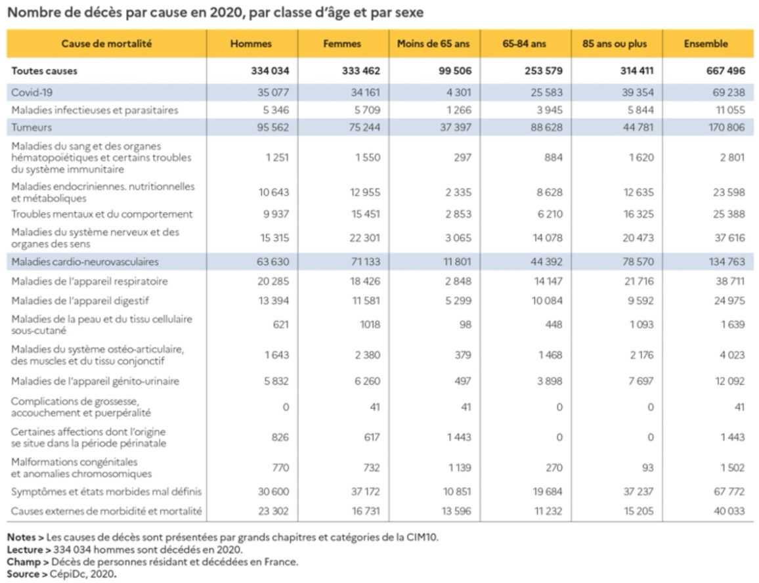
A. Les maladies infectieuses et parasitaires sont responsables de plus de décès chez les 85 ans ou plus que chez les 65-84 ans

- En 2020, les maladies cardio-neurovasculaires représentaient plus ou moins 10% des décès

C. Les maladies endocriniennes, nutritionnelles et métaboliques représentent 2% des décès prématurés

D. L’épidémiologie évaluative permet d’identifier certaines causes de décès évitables
Question 3
- Item A → Un des objectifs de l’épidémiologie descriptive est de formuler des hypothèses …
On formule plutôt des hypothèses étiologiques, on cherche les causes des maladies, leurs origines.

C Item B → L’épidémiologie analytique permet d’estimer le lien et la force de l’association entre …
Tout à fait ! Cela se fait notamment grâce à des enquêtes réalisées chez des individus.
C Item C → L’épidémiologie analytique aide à définir une politique de prévention des risques des … Exactement, en connaissant les facteurs de risque des maladies, on peut prévoir sur quelles ha-bitudes ou facteurs il faut agir pour réduire la prévalence d’une maladie. Par exemple, l’étude de Framingham a permis d’identifier certaines substances tel que le tabac comme étant un fac-teur de risque des maladies cardio-vasculaires, ce qui a permis le développement de campagnes de prévention.
- Item D → L’étude de Framingham a été conduite sur une seule génération
Non ! Au fur et à mesure de l’étude, on a inclus les générations suivantes. Elle s’est déroulée sur plusieurs générations, c’est une des raisons pour lesquelles elle est si populaire.
- Item E → L’épidémiologie évaluative permet d’évaluer l’efficacité d’interventions …
NOOON, on évalue pas seulement les interventions thérapeutiques mais aussi les interventions de santé publique, les politiques de santé, etc…
Réponses vraies : B et C

E. Les années potentielles de vie perdues se calculent pour une cause de décès parti-culière
Question 4
C Item A → Les maladies infectieuses et parasitaires sont responsables de plus de décès chez les … Exact, c’est visible sur la 3e ligne du graphique. Ces maladies ont causé 5 844 morts chez les 85 ans ou plus et 3945 chez les 65-84 ans.
- Item B → En 2020, les maladies cardio-neurovasculaires représentaient plus ou moins 10% des … Hum… c’est plutôt 20%, j’avoue que c’est un peu difficile de faire un calcul en pleine épreuve de santé publique mais c’est approximatif. Si ça avait été 10%, on aurait été plutôt autour de 65 000 morts pour les maladies cardiovasculaires et pas 130 000 morts au total.

Question 6
C Item C → Les maladies endocriniennes, nutritionnelles et métaboliques représentent 2% des … Yep c’est ça. Pour savoir comment on est arrivé à ce chiffre, on regarde le nombre de morts avant 65 ans (c’est l’âge arbitraire qu’on a choisi pour définir les morts prématurées), c’est à peu près 2 000 morts. Donc ça fait 2000 morts pour environ 100 000 morts au total avant 65 ans, ça revient à 2/100 donc 2%. C’est pas hyper simple comme raisonnement mais je vous jure qu’avec de l’entraînement ça passe tout de suite beaucoup mieux (je crois en vous ).
- Item D → L’épidémiologie évaluative permet d’identifier certaines causes de décès évitables Question de cours, l’épidémiologie évaluative cherche à évaluer l’impact d’actions de santé publique. Elle n’identifie pas les causes de décès évitables, c’est plutôt le but de l’épidémiologie analytique qui cherche les facteurs de risque à l’origine des maladies.
C Item E → Les années potentielles de vie perdues se calculent pour une cause de décès particulière
Yes ! C’est une phrase tirée de votre cours !
Réponses vraies : A, C et E
Question 5
Items A, B, C, D et E
Si vous avez oublié quels sont ces objectifs, à vos carnets d’erreur, je vous les remets :
- Améliorer la santé de la population desservie
- Assurer une protection financière contre les coûts associés à une mauvaise santé
- Répondre aux attentes des gens (les traiter avec dignité)
Pas de panique si vous avez du mal à retenir des informations comme ça, l’apprentissage se fait dans la répétition, courage les boss .
Réponses vraies : B, C et E
?
Parmi les propositions suivantes sur l’état de la santé en France et dans le monde, laquelle est vraie ?
A. Les cancers sont la cause de 40% des décès en France
B. Les maladies cardiovasculaires et les troubles digestifs font parties des principales causes d’ad-mission en ALD
C. Le diabète de type 1 représentant la majorité des diabètes est causé par des destructions des cellules du pancréas par le système immunitaire
D. La relation entre le nombre de cigarettes fumées par jour et le risque d’infarctus du myocarde est hyperbolique
E. Selon OMS, la moitié des cardiopathies ischémiques sont attribuées à une pression artérielle élevée.


Question 5
Question 6
C Item A → Les cancers sont la cause de 40% des décès en France
Item vrai ! Faites bien attention à la consigne. Ici, on vous demandait une seule réponse, c’était un QRU (une seule réponse à cocher). Donc vous n’avez pas de points si votre bilan de réponse est différent de simplement A…
- Item B → Les maladies cardiovasculaires et les troubles digestifs font parties des principales … Les maladies chroniques (comme le diabète, les tumeurs, les troubles psychiatriques ou les maladies cardiovasculaires) permettent bien une admission en ALD (affections de longue durée). Cependant les troubles digestifs n’en font pas partie .
- Item C → Le diabète de type 1 représentant la majorité des diabètes est causé par des …
Le diabète de type 1 est bel et bien causé par une destruction des cellules du pancréas par le système immunitaire, mais ne représente que 8% des cancers. C’est le diabète de type 2 qui représente 92% des diabètes.
- Item D → La relation entre le nombre de cigarettes fumées par jour et le risque d’infarctus du … La relation entre le nombre de cigarettes fumées par jour et le risque d’IDM est continue, quanti-tative et linéaire (pas hyperbolique). Cf. graphique page 72 du cours n°2 du Pr. Corinne Alberti.

C Item E → Selon OMS, la moitié des cardiopathies ischémiques sont attribuées à une pression … La phrase de votre cours c’est “Selon OMS, près de 62% des affections vasculaires cérébrales et la moitié des cardiopathies ischémiques sont attribuées à une pression artérielle élevée” (Cours sur les grands problèmes de santé en France par le Pr. Corinne Alberti).Ce cours est super dense en informations et en chiffres, c’est normal de ne pas tout maîtriser tout de suite mais prenez le temps d’y revenir régulièrement et remplissez vos carnets d’erreurs. Tout se passera bien !
Réponses vraies : A et E
Parmi les propositions suivantes, laquelle (lesquelles) fait (font) partie des grands ob-jectifs d’une politique de santé ?
- Assurer une meilleure hygiène de vie du personnel de santé
B. Répondre aux attentes des gens
C. Améliorer la santé de la population desservie
D. Une meilleure insertion de la santé au niveau européen
E. Assurer une protection financière contre les coûts associés à une mauvaise santé

Question 7
Parmi les propositions suivantes sur l’état de la santé en France, laquelle (lesquelles) est (sont) exacte(s) ?
- Presque tous les adultes atteints d’hypercholestérolémie ont connaissance de celle-ci
B. Les enfants issus d’une famille de cadres sont moins touchés par l’obésité que les enfants d’ouvriers
C. Les chutes accidentelles constituent la majeure partie des morts violentes
D. Selon l’OMS, un européen sur 4 est touché par des troubles psychiques au cours de sa vie
E. Les adolescents et jeunes adultes ne font pas partie des groupes prenant le plus de risques
Question 8
À partir du graphique ci-dessous et de vos connaissances, laquelle (lesquelles) des pro-positions suivantes est (sont) exacte(s) ?
Question 7
- Item A → Presque tous les adultes atteints d’hypercholestérolémie ont connaissance de celle-ci Ça drop direct… Seulement 1/2 des adultes sont conscients de leur hypercholestérolémie. C’est assez alarmant sachant que c’est un des facteurs de risque des maladies cardiovasculaires.
C Item B → Les enfants issus d’une famille de cadres sont moins touchés par l’obésité que les … Yessss dans votre cours on vous dit que : 12% environ des enfants de cadres en CM2 sont touchés par l’obésité contre 21,5% des enfants d’ouvriers (en 2014/2015). Cela montre que les catégories sociales (ainsi que le sexe et l’âge) jouent sur la prévalence de l’obésité (ici infantile).
- Item C → Les chutes accidentelles constituent la majeure partie des morts violentes
On demande la VAR !! Chez les hommes ET les femmes, la cause majeure des morts violentes est : les accidents qui constituent (en général) 67,5% de celles-ci. Les chutes accidentelles ne dépassent quant à elles jamais 25%.
C Item D → Selon l’OMS, un européen sur 4 est touché par des troubles psychiques au cours de … C’est réel, c’est réel. De plus, 12 millions de personnes souffrent de troubles psychiatriques en France et sont concernées par des comportements à risque.
- Item E → Les adolescents et jeunes adultes ne font pas partie des groupes prenant le plus de … On pourrait croire que non, mais les adolescents et jeunes adultes font partie des populations à risque au même titre que les nourrissons et jeunes enfants par exemple. A cause d’un déséquilibre de maturation des différentes régions du cerveau, c’est la tranche d’âge de la population la plus propice à prendre des risques. La consommation de tabac, d’alcool et de drogue y est importante (25% de fumeurs quotidiens chez les jeunes de 17 ans par exemple).
Réponses vraies : B et D
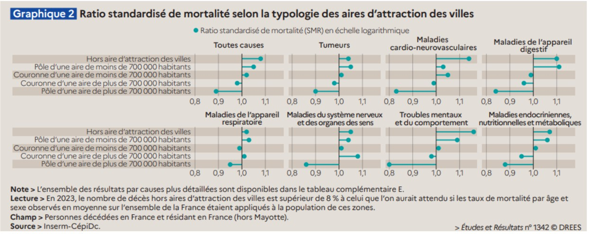
A. En 2023, le ratio standardisé de mortalité (SMR) dans le pôle d’une aire de moins de 700 000 habitants est pproche pour les maladies de l’appareil digestif et les troubles mentaux et du comportement

- En 2023, le ratio standardisé de mortalité (SMR) par maladies de l’appareil respiratoire est inférieur au SMR toutes causes, dans le pôle d’une aire de plus de 700 000 habitants
- En 2023, le nombre de décès le plus élevé toutes causes correspondait aux espaces hors aire d’attraction des villes
- Ce graphique illustre l’existence d’inégalités territoriales de santé en France métropolitaine et hors métropolitaine

E. Un ratio standardisé de mortalité (SMR) inférieur à 1 évoque une sous-mortalité par-rapport à une population de référence
Question 8
C Item A → En 2023, le ratio standardisé de mortalité (SMR) dans le pôle d’une aire de moins … C’est bien ça ! On peut lire qu’il est supérieur d’environ 10% au taux que l’on observerait si les taux de mortalité moyens sur l’ensemble de la France s’appliquaient à la population de ces zones, pour les deux types de mortalité.
- Item B → En 2023, le ratio standardisé de mortalité (SMR) par maladies de l’appareil …
Il faut bien lire la légende du graphique. Lorsque le ratio standardisé de mortalité est inférieur à 1, cela signifie que le taux de décès est inférieur à la moyenne nationale. Il est inférieur de 5% environ pour les maladies de l’appareil respiratoire, et de 10% pour la mortalité toute cause, c’est donc l’inverse !
- Item C → En 2023, le nombre de décès le plus élevé toutes causes correspondait aux espaces … L’item est tentant mais il faut faire attention aux définitions… On parle bien d’un taux, qui se calcule par définition en pourcentage ! On ne peut pas dire avec ce graphique que le nombre de décès est le plus élevé, seulement que le taux de décès est le plus élevé (si la population est moins importante, il y aura moins de décès).

- Item D → Ce graphique illustre l’existence d’inégalités territoriales de santé en France …
Tout était parfait jusqu’à la fin ! En effet, le champ de l’étude indique qu’on observe les personnes décédées en France et résidant en France, hors Mayotte. Mayotte fait partie de la France non métropolitaine, qui n’est donc pas intégralement incluse.
C Item E → Un ratio standardisé de mortalité (SMR) inférieur à 1 évoque une sous-mortalité …
Yes, c’est la bonne définition ! Pour rappel, le ration standardisé de mortalité (SMR) se calcule de
cette manière : Nomre de décès observés
s’il est supérieuNroàmb1r,e doendépcaèsrlaettednedussur-mortalité.
Réponses vraies : A et E
. S’il est inférieur à 1, on parle de sous-mortalité et inversement,

Question 9
Concernant le graphique ci-dessous et l’état de santé en France, laquelle (lesquelles) des propositions est (sont) exacte(s) ?
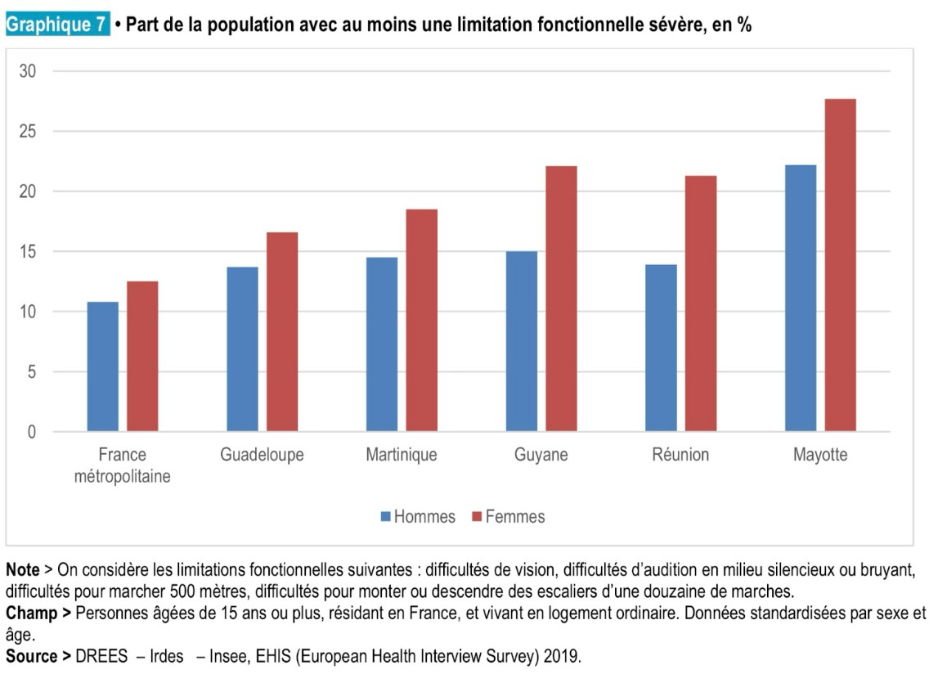
A. Dans les 6 territoires étudiés, la part des femmes de 15 ans ou plus ayant au moins une limitation fonctionnelle sévère est plus grande que celle des hommes de 15 ans ou plus ayant ces mêmes difficultés

- La part des femmes de 15 ans ou plus, résidant en Guyane et ayant au moins une limitation fonctionnelle sévère est d’environ 15%

Question 10
Question 9
C Item A → Dans les 6 territoires étudiés, la part des femmes de 15 ans ou plus ayant au moins … C’est tout à fait ça ! On voit bien que les bâtons correspondant aux femmes de 15 ans ou plus et ayant au moins une limitation fonctionnelle sévère sont plus grands que ceux des hommes pour tous les territoires étudiés.
- Item B → La part des femmes de 15 ans ou plus, résidant en Guyane et ayant au moins une … Eh non… C’était la part correspondant aux hommes en Guyane. La part des femmes ayant au moins une limitation fonctionnelle sévère en Guyane est d’environ 22%.
C Item C → Une des limitations fonctionnelles prise en compte dans l’étude est des difficultés … C’est effectivement ce qui est écrit dans la légende. Les limitations fonctionnelles prises en compte sont : les difficultés de vision, les difficultés d’audition en milieu silencieux ou bruyant, les difficultés pour marcher 500 mètres et les difficultés pour monter ou descendre des escaliers d’une douzaine de marches.
C Item D → Il y a, en France, un poids croissant des limitations et de la dépendance
C’est vrai ! C’est une information issue d’un rapport de la DREES que vous pouvez retrouver dans le cours sur les grands problèmes de santé en France du Pr. Corinne Alberti.
- Item E → 1/3 des personnes atteintes par une maladie chronique ont une limitation dans la … Le piège était méchant mais ce sont 2/3 des personnes atteintes par une maladie chronique qui ont une limitation dans la vie courante. C’est, comme pour l’item précédent, une information tirée de votre cours sur les grands problèmes de santé en France.
Réponses vraies : A, C et D
Concernant la précarité et les inégalités de santé, quelle (quelles) proposition(s) est (sont) exacte(s) ?
- La précarité est un concept essentiellement économique
- Le niveau d’éducation dépend de l’état du marché du travail
C. La mesure des inégalités sociales est compliquée
D. En 2019, 14,6% de la population vivaient sous le seuil de pauvreté à 60% du revenu médian français
- La France est un des pays d’Europe de l’ouest avec les ISS les moins marquées

C. Une des limitations fonctionnelles prise en compte dans l’étude est des difficultés pour marcher 500 mètres
D. Il y a, en France, un poids croissant des limitations et de la dépendance

E. 1/3 des personnes atteintes par une maladie chronique ont une limitation dans la vie courante
Question 10
- Item A → La précarité est un concept essentiellement économique
Ayyyy, le piège dans lequel je tombais tout le temps, surlignez-le, écrivez-le en rouge dans votre carnet d’erreur, c’est la pauvreté qui est un concept essentiellement économique. Je rajoute aussi qu’on mesure la pauvreté de différentes manières : avec la pauvreté relative, la pauvreté absolue, et aussi en fonction des critères de privation.

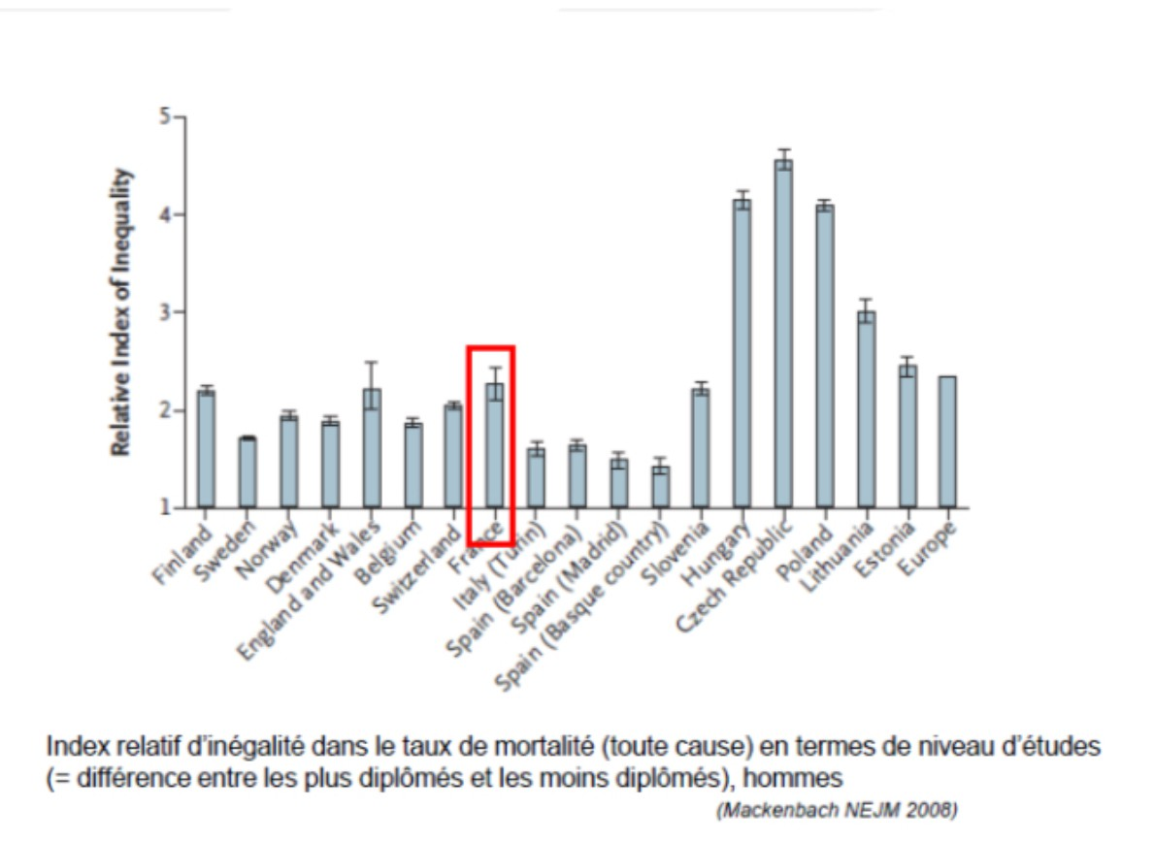
Question 11
- Item B → Le niveau d’éducation dépend de l’état du marché du travail
Au contraire, le niveau d’éducation, qui est inclus dans la triade pour mesurer le SSE (statut socio-économique), ne dépend pas de l’état du marché du travail. Petit reminder de la triade comme ça, ça rafraîchit la mémoire : niveau d’éducation, situation professionnelle et revenus.
C Item C → La mesure des inégalités sociales est compliquée
Ouii, ce qui rend les mesures compliquées, c’est le fait que les inégalités sociales sont multifacto-rielles, donc elles ne dépendent pas d’une unique caractéristique.
C Item D → En 2019, 14,6% de la population vivaient sous le seuil de pauvreté à 60% du revenu … Ja (= oui en allemand vu que je suis bilingue (non)) ! Valeur à bien retenir, pour rappel, ce seuil correspond à un revenu mensuel inférieur qui fluctue en fonction du type de ménage concerné. Autre chiffre qui va avec : 8,2% de la population française vit sous le seuil de pauvreté à 50% du revenu médian des français .
- Item E → La France est un des pays d’Europe de l’ouest avec les ISS les moins marquées
Au contraire, la France est un des pays de l’ouest avec les ISS les plus marquées. Je vous remets le graphique de votre cours :
Diapo n°39 du cours :”Précarité et inégalités de santé” du Pr.Michel

Réponses vraies : C et D
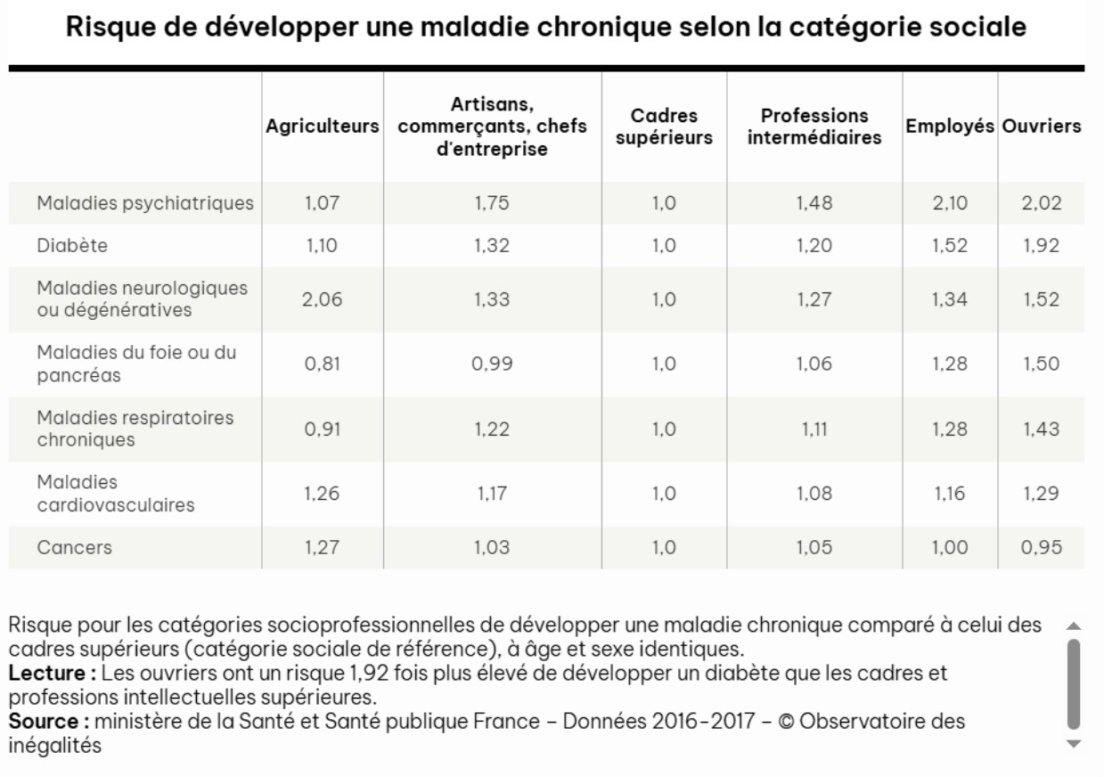

Concernant les inégalités de santé, d’après le tableau ci-dessus, laquelle (lesquelles) des propositions suivantes est (sont) exacte(s) ?
A. On observe un gradient social dans les maladies du foie ou du pancréas
B. Les employés ont un risque 1,52 fois plus élevé de développer un diabète que la population générale
C. Les ouvriers ont généralement plus de risque de développer une maladie chronique que les cadres supérieurs
D. Il y a environ deux fois plus de cas de maladies psychiatriques chez les ouvriers que chez les cadres supérieurs


E. Dans ce graphique, les ouvriers sont au plus bas du gradient social concernant le diabète
Question 11
C Item A → On observe un gradient social dans les maladies du foie ou du pancréas
Exactement ! Il y a bien des différences de risques en fonction des niveaux sociaux.
- Item B → Les employés ont un risque 1,52 fois plus élevé de développer un diabète que la … J’espère que vous êtes tombés dans mon piège ! On ne compare pas à la population générale ici mais aux cadres supérieurs.
C Item C → Les ouvriers ont généralement plus de risque de développer une maladie chronique …
Tout à fait !

Question 13
- Item D → Il y a environ deux fois plus de cas de maladies psychiatriques chez les ouvriers que … Il ne faut pas oublier que les ouvriers et les cadres n’ont pas la même population, donc on ne peut pas comparer le nombre de cas mais seulement le risque de développer une maladie chronique.
C Item E → Dans ce graphique, les ouvriers sont au plus bas du gradient social concernant le …
Effectivement, ils ont le surrisque le plus haut dans le graphique au sujet du diabète.
Réponses vraies : A, C et E
Concernant les mécanismes d’inégalités de santé, laquelle (ou lesquelles) des proposi-tions est (ou sont) exacte(s) ?
- L’épidémiologie sociale est une approche centrée sur les personnes et non les groupes
B. L’épidémiologie sociale s’intéresse à l’impact des facteurs socio-économiques sur les facteurs de risques, qui, à leur tour, impactent les maladies
C. Il existe 5 niveaux dans le modèle des déterminants de la santé


Question 12
Question 13
- Item A → L’épidémiologie sociale est une approche centrée sur les personnes et non les groupes Aïïïïe la petite inversion… C’est une approche centrée sur les groupes et non les personnes. Cela permet de tirer des conclusions sur les inégalités sociales à partir de la comparaison de ces groupes.
C Item B → L’épidémiologie sociale s’intéresse à l’impact des facteurs socio-économiques sur les …
C’est toutafé ça ! Pour ça, il est important de s’intéresser aux déterminants sociaux de la santé.
- Item C → Il existe 5 niveaux dans le modèle des déterminants de la santé
Des chiffres encore des chiffres… En réalité il en existe 4, je vous les rappelle :
  - Niveau 1 : Facteurs liés au style de vie personnel
  - Niveau 2 : Réseaux sociaux et communautaires
  - Niveau 3 : Facteurs liés aux conditions de vie et de travail
  - Niveau 4 : Conditions socio-économiques, culturelles et environnementales.
C Item D → Les facteurs liés au style de vie personnel font partie du modèle des déterminants …
Yesss, Cf. Item C.
C Item E → Les déterminants de la santé peuvent avoir une influence positive ou négative sur la … C’est vrai ! Un déterminant peut avoir une influence positive ou négative en fonction de différents paramètres. Je vous donne un exemple : les déterminants environnementaux peuvent avoir une influence positive, notamment si on vit dans une ville calme au sein d’une belle propriété. Par contre, ils auront un impact négatif si on est exposé à l’amiante dans le cadre du travail.
Réponses vraies : B, D et E
D. Les facteurs liés au style de vie personnel font partie du modèle des déterminants de la santé
E. Les déterminants de la santé peuvent avoir une influence positive ou négative sur la santé
Concernant les inégalités de santé, quelle(s) proposition(s) est (sont) exacte(s) ?
A. La situation socio-économique est une notion multifactorielle et ne peut être résu-mée par un seul indicateur
- Le statut socio-économique est interrogé au minimum à travers une diade : Situation profes-sionnelle et revenus
- L’un des avantages de la situation professionnelle est qu’elle est divisée en groupe sociaux homogènes
D. Lorsque l’on parle des revenus, on s’intéresse notamment à leur régularité
E. Le score EPICES se base sur une questionnaire de 11 questions, avec un score de 0 à 10

Question 12
C Item A → La situation socio-économique est une notion multifactorielle et ne peut être résumée … On commence par un item pur cours. C’est la définition donnée par le Haut Conseil de Santé Publique (HCSP). Elle nécessite en effet plusieurs indicateurs comme les revenus ou la situation professionnelle.
- Item B → Le statut socio-économique est interrogé au minimum à travers une diade : Situation …
C’est à travers une TRIADE !! Il ne faut pas oublier au minimum le niveau d’éducation.
- Item C → L’un des avantages de la situation professionnelle est qu’elle est divisée en groupe … Attention à lire tout l’item ! Oui la population active est divisée en groupes socio-professionnels mais ils sont hétérogènes, étant donné que dans un même groupe, il peut y avoir des différences de revenus et de postes. De plus, ça constitue un désavantage plutôt qu’un avantage pour étudier les inégalités.
C Item D → Lorsque l’on parle des revenus, on s’intéresse notamment à leur régularité Totalement ! En effet, dans certaines professions, les revenus ne sont pas constants en fonction des mois et des années.
- Item E → Le score EPICES se base sur une questionnaire de 11 questions, avec un score de 0 à 10 Attention aux chiffres !! L’item est presque bon si on oublie pas de vérifier les chiffres. Le score s’établit entre 0 et 100 et non pas 0 à 10.
Réponses vraies : A et D

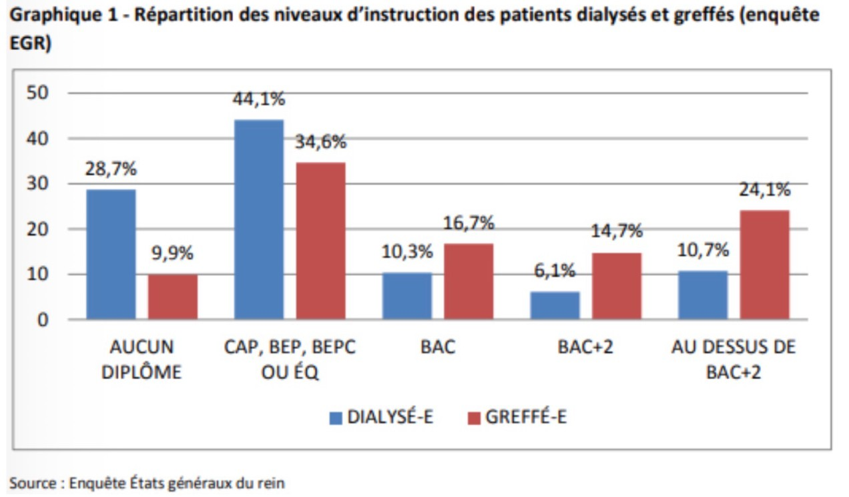
Question 14
- Item C → Quand la catégorie professionnelle diminue, le nombre de caries non traitées …
Attention ! En effet, le nombre de caries non traitées augmente. Cependant, le nombre de caries augmente également. On se rappelle que quand la catégorie professionnelle diminue, les populations appliquent moins les conseils de prévention (brossage de dents, alimentation moins sucrée,…), ce qui augmente le risque de développer certains problèmes de santé.
- Item D → Le niveau d’éducation a peu d’impact sur l’accès à la greffe rénale
Toujours pas… Puisqu’un graphique vaut mille mots, je vous le remets ici :
Diapo n°49 du cours : Précarité et inégalités de santé du Pr. Morgane Michel On voit ici que l’accessibilité à la greffe rénale dépend grandement du niveau d’éducation.
C Item E → Quand les revenus diminuent, le nombre de fumeurs quotidiens augmente et celui …
Exactement (enfin un item vrai) ! On peut l’interpréter par le fait que quand les revenus aug-mentent, les gens sont plus sensibilisés à l’adoption de comportements favorables à la santé.
Réponse vraie : E
Concernant les conséquences des inégalités de santé, laquelle (ou lesquelles) des propo-sitions est (ou sont) exacte(s) ?
- Certaines conséquences des ISS sur la santé sont une augmentation de la mortalité et de la bonne santé perçue
- Les inégalités concernant la mortalité par cancer ont tendance à diminuer avec le temps en France
- Quand la catégorie professionnelle diminue, le nombre de caries non traitées augmentent mais pas le nombre de caries
- Le niveau d’éducation a peu d’impact sur l’accès à la greffe rénale
E. Quand les revenus diminuent, le nombre de fumeurs quotidiens augmente et celui de fumeurs occasionnels diminue

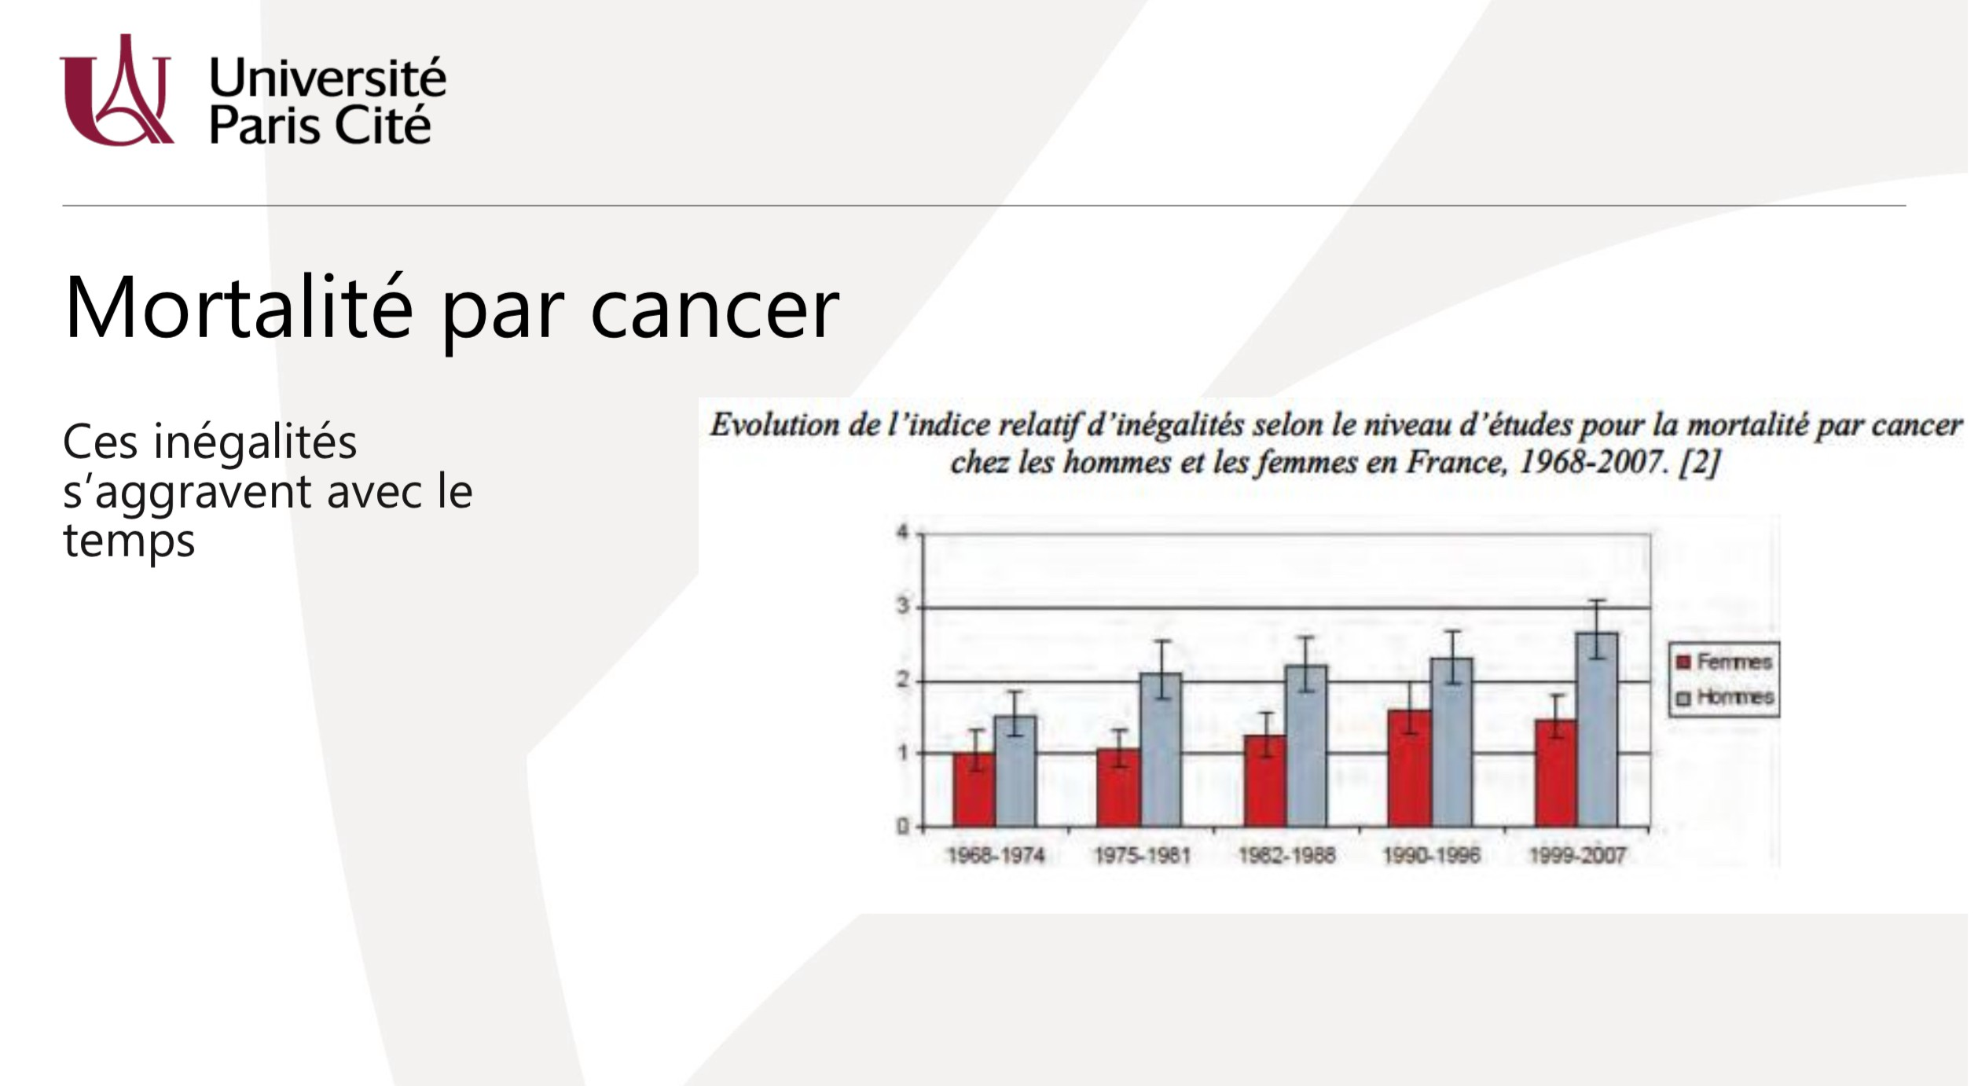
Question 15
Question 14
- Item A → Certaines conséquences des ISS sur la santé sont une augmentation de la mortalité … Eh non presque, je vous rappelle les conséquences sur la santé qui sont à la diapo n°38 de votre cours sur les inégalités de santé :
  - Augmentation de la mortalité
  - Diminution de l’espérance de vie avec et sans incapacité
  - Augmentation des maladies chroniques
  - Augmentation des maladies évitables
  - Diminution de la santé perçue.
- Item B → Les inégalités concernant la mortalité par cancer ont tendance à diminuer avec le … Malheureusement non. Ces inégalités s’aggravent avec le temps. Elles étaient moins marquées, et ont augmenté depuis 1968-1974. Voilà la diapo qui vous l’indique :
Diapo n°40 du cours : Précarité et inégalités de santé du Dr. Morgane Michel.
Concernant la causalité et les facteurs de risque, laquelle (lesquelles) des propositions suivantes est (sont) exacte(s) ?
- Le tabac et l’hypertension sont des facteurs de risque de l’infarctus du myocarde
- Dans le cas des maladies infectieuses, l’agent peut avoir des actions différentes selon l’environnement
C. La relation qui relie un facteur F à une maladie M est causale si tout changement de M induit un changement de F
D. Un facteur de risque pour une maladie est forcément nuisible
E. Pour étudier la relation entre un facteur de risque et une maladie, l’observation est une méthode qui peut-être utilisée

C Item B → Les médicaments de niveau 2 et 3 sont responsables d’une partie des accidents sur … Exactement, ils sont responsables de 3% des accidents de la route (lisez bien les contre-indications sur les boîtes de médicaments, c’est hyper important ! ).
- Item C → Le pollen est un facteur physique exogène
Eh non.. Le pollen est un facteur biologique exogène.
C Item D → Pour l’athérosclérose coronarienne, le tabac et l’alcool sont des facteurs de risque … Tout bon ! Retenez aussi que les facteurs de risque peuvent être protecteurs, ils ne sont pas tous nocifs. Par exemple, l’activité physique et la consommation de fruits et de légumes sont des facteurs bénéfiques de l’athérosclérose coronarienne.
C Item E → La musique amplifiée est un exemple d’exposition au bruit choisie pouvant causer … Ouiii, je sais que c’est tentant de mettre Thunderstruck d’AC / DC à fond mais protégez votre audition (écoutez Jardin de Pomme, c’est du miel pour les oreilles).
Réponses vraies : B, D et E

Question 17
Question 15
C Item A → Le tabac et l’hypertension sont des facteurs de risque de l’infarctus du myocarde Effectivement, le tabac et l’hypertension sont des facteurs de risque augmentant la probabilité d’avoir un infarctus du myocarde. On peut aussi citer le diabète, le cholestérol et le stress mais d’autres exemples sont donnés dans votre cours.
C Item B → Dans le cas des maladies infectieuses, l’agent peut avoir des actions différentes selon … Oui c’est ça ! L’environnement a un grand rôle à jouer dans les maladies infectieuses, parasitaires et carentielles. Par exemple, en fonction du climat, les agents infectieux ne se transmettront pas avec la même facilité.
- Item C → La relation qui relie un facteur F à une maladie M est causale si tout changement… Eh non… La relation qui relie un facteur F à une maladie est causale si tout changement de F induit un changement de M (c’était inversé dans l’item). Désolée pour ce piège…
- Item D → Un facteur de risque pour une maladie est forcément nuisible
Non, un facteur de risque peut aussi être bénéfique. Pensez à l’activité physique et la consommation de fruits et légumes ;).
C Item E → Pour étudier la relation entre un facteur de risque et une maladie, l’observation est … Pour étudier la relation entre un facteur et une maladie, l’expérimentation est la meilleure mé-thode. Néanmoins, il n’est pas toujours possible d’utiliser cette méthode (souvent pour des raisons éthiques) et il n’y a pas d’autres choix que d’utiliser l’observation. Donc, l’observation est bien une méthode qui peut-être utilisée pour étudier la relation entre les FDR et les maladies.
Réponses vraies : A, B et E
Concernant les facteurs de risque, laquelle (lesquelles) de ces propositions est (sont) exacte(s) ?
- Dans les maladies chroniques, il existe une cause forte responsable de la maladie
- Au sein des études “exposés/non exposés”, on cherche à comparer les différentes expositions et leur fréquence entre les deux groupes

C. Tous les critères de Hill montrent qu’il y a une association entre le tabac et le cancer de poumon

Question 16
A propos des facteurs de risque, laquelle (lesquelles) de ces propositions est (sont) exacte(s) ?
- L’âge, le sexe et la génétique sont des facteurs de risque extrinsèques non modifiables
- La plausibilité biologique est un critère interne à l’étude
- En général, en épidémiologie, la causalité entre un facteur de risque et une maladie est démon-trée à l’aide d’études observationnelles

B. Les médicaments de niveau 2 et 3 sont responsables d’une partie des accidents sur la route
- Le pollen est un facteur physique exogène
Question 17
- Item A → Dans les maladies chroniques, il existe une cause forte responsable de la maladie Dans le cas des maladies chroniques, il n’y a pas de causes fortes mais un ensemble de facteurs étiologiques imbriqués, d’où la complexité de faire des préventions envers ce type de maladie.
- Item B → Au sein des études “exposés/non exposés”, on cherche à comparer les différentes …
Cette description renvoie aux études “cas-témoins”, où on étudie les expositions donc les facteurs
de risque : on cherche l’origine du problème. Pour les études “exposés/non exposés”, on compare les conséquences d’un seul facteur d’exposition donc les maladies : on cherche les conséquences de l’exposition.
C Item C → Tous les critères de Hill montrent qu’il y a une association entre le tabac et le cancer … Effectivement, les 7 critères de Hill, que ce soit des critères internes ou externes, montrent qu’il y a une association entre le tabac et le cancer du poumon !
D. Pour l’athérosclérose coronarienne, le tabac et l’alcool sont des facteurs de risque nuisibles
E. La musique amplifiée est un exemple d’exposition au bruit choisie pouvant causer un déficit auditif pathologique
Question 16
- Item A → L’âge, le sexe et la génétique sont des facteurs de risque extrinsèques non modifiables Ce sont des facteurs non modifiables certes, mais ils sont intrinsèques, endogènes et directement liés à l’hôte.

- Item D → La plausibilité biologique est un critère interne à l’étude
La plausibilité biologique est un critère externe à l’étude : on va utiliser des connaissances venant de l’extérieur de l’étude épidémiologique, comme en médecine, et non des données issues directement de notre étude.
- Item E → En général, en épidémiologie, la causalité entre un facteur de risque et une maladie … Il est difficile de démontrer une relation de causalité entre un facteur et une maladie à partir de simples observations. On le fait si on ne peut pas faire d’expérimentations et en répétant les observations selon certains critères.
Réponse vraie : C

Question 18
Le diabète de type 1 est une maladie auto-immune caractérisée par une carence en insu-line entraînant une hyperglycémie chronique. Le diabète de type 1 possède de nombreux

Maintenant il nous reste à calculer P(Diabète/Allaitement) et à comparer à
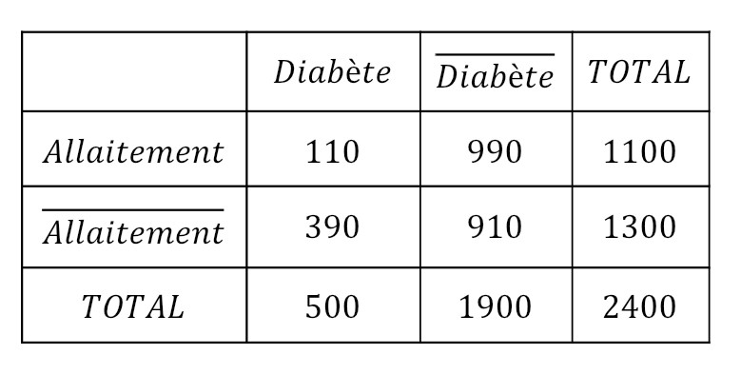
P (Diabte/Allaitement).

facteurs de risques. On s’intéresse à une cohorte de 2400 sujets ayant été allaités ou non
P (Diabète et Allaitement)
110/2400

étant enfants. Parmi les sujets allaités, 110 déclarent un diabète de type 1, tandis que chez les 1300 sujets non allaités 390 déclarent un diabète de type 1. On considérera
P (Diabète/Allaitement) =
P (Allaitement) = 1100/2400 = 0,10

le facteur de risque “ne pas avoir été allaité” pour le diabète de type 1. Parmi ces
P (Diabète et Allaitement) _{390/2400}
P /Allaitement ,
(Diabète ) = = = 0 30

propositions laquelle (lesquelles) est (sont) exacte(s) ?
P (Allaitement)
1300/2400

- L’allaitement maternel est un facteur protecteur pour le diabète de type 1
- Le risque attribuable à l’absence d’allaitement maternel est de 20%
C. La fraction étiologique du risque liée à l’absence d’allaitement maternel en population générale est négative car l’allaitement est protecteur

- Le risque relatif de développer un diabète de type 1 est de 3
- Si le risque relatif est de 3 alors les sujets non exposés à l’allaitement maternel ont 3 fois plus de risque de développer un diabète de type 1 que les exposés

Ainsi P (Diabète/Allaitement) > P (Diabète/Allaitement) donc l’allaitement est protecteur pour le diabète de type 1.
C Item B → Le risque attribuable à l’absence d’allaitement maternel est de 20%
Pour cet item on nous demande de calculer le risque attribuable au facteur Allaitement. Ici il ne faut pas se tromper, le facteur F à considérer est bien Allaitement, donc F est Allaitement ! Est-ce que c’est bon pour vous les amis ? Passons aux choses sérieuses, j’ai nommé le CALCUL !

RA = P (M/F ) − P (M/F ) = P (D/A) − P (D/A) = 0,3 − 0,1RA = 0,2

- Item C → La fraction étiologique du risque liée à l’absence d’allaitement maternel en …
Ok c’est le tour du calcul de la fraction étiologique du risque en population générale ! Et encore une fois on se méfie F correspond à Allaitement.

P (M ) − P (M/F )
Question 18
C Item A → L’allaitement maternel est un facteur protecteur pour le diabète de type 1
Afin de corriger cette question je vous propose de répertorier toutes nos infos dans un tableau au propre. Cela est rapide à faire sur votre brouillon et peut vous faire gagner du temps par la suite !
=
f P (M )

500 − 0,1
= 2400 = 0,52
500
2400

On a donc une fraction étiologique du risque en population générale de près de 50%. L’erreur pourrait venir du fait de ne pas considérer le bon facteur de risque, ici on prenait bien l’absence d’allaitement.

C Item D → Il y a plus d’usagers quotidiens de tabac que de cannabis en France
C’est vrai ! Il y a environ 13 millions d’usagers qutoidiens du tabac contre 900 000 pour le cannabis.

- Item E → Au XXe siècle dans le monde, on estime qu’il y a eu 100 000 morts liées au tabac Miam, le changement de proportions… On estime qu’il y a eu 100 millions de morts liées au tabac au XXe siècle dans le monde, et on estime qu’il y en aura 1 milliard au XXIe siècle.
Réponses vraies : C et D

Question 20
C Item D → Le risque relatif de développer un diabète de type 1 est de 3
Le risque relatif se calcule en divisant la proportion de personnes malades sachant qu’elles ont été exposées au facteur par la proportion de personnes malades n’ayant pas été exposées au facteur. On écrit donc :
RR =
P (M/F ) 0,3
=
RR = 3
On passe à l’item E pour l’interprétation
P (M/F ) 0,1
C Item E → Si le risque relatif est de 3 alors les sujets non exposés à l’allaitement maternel ont…
C’est exactement l’interprétation que l’on peut faire du risque relatif. Les sujets qui n’ont pas été allaités dans leur enfance ont 3 fois plus de risque de développer un diabète de type 1 que ceux qui ont été allaités.
Réponses vraies : A, B, D et E
Concernant les facteurs de risques comportementaux, laquelle (ou lesquelles) de ces propositions est (sont) exacte(s) ?

Question 19
- La fumée de tabac est un aérosol qui contient de la nicotine, des goudrons, des agents de saveur, des gaz toxiques (monoxyde de carbone, d’azote, ammoniac, acide cyanhydrique) et des métaux lourds
- L’alcool est responsable de plus de cancer qu’une mauvaise alimentation
- Selon le baromètre SPF-2017, 1 personne sur 5 etime que consommer de l’alcool contribue à avoir une alimentation équilibrée
- Le tabac va être responsable d‘un milliard de décès au XXIème siècle si les ten-dances de consommation persistent
- L’ecstasy est plus consommé que l’héroïne
Concernant les facteurs de risques comportementaux, laquelle (lesquelles) des proposi-tions suivantes est (sont) exacte(s) ?
- Les comportements et habitudes de vie font partie des facteurs endogènes non-modifiables

- Les facteurs de risque comportementaux ne sont pas répétitifs
Question 20
C Item A → La fumée de tabac est un aérosol qui contient de la nicotine, des goudrons, des … La composition de la fumée de tabac est bien à connaître. Retenez aussi que la nicotine est respon-sable du côté addictogène du tabac alors que les gaz toxiques et métaux lourds sont responsables de son effet toxique.
C Item B → L’alcool est responsable de plus de cancer qu’une mauvaise alimentation
L’alcool est la cause de 8% des cancers et est la deuxième cause de cancer évitable juste derrière le tabac. L’alimentation déséquilibrée est quant à elle la 3ème cause de cancer évitable, étant responsable de 5,4% des cancers.
C Item C → Selon le baromètre SPF-2017, 1 personne sur 5 etime que consommer de l’alcool … En effet, dans votre cours, il est noté qu’avoir une alimentation équilibrée représente 20% des mo-tivations à boire de l’alcool. Donc, 1 personne sur 5 pense qu’il est bon pour la santé de consommer de l’alcool (je sais, c’est énorme )...
C Item D → Le tabac va être responsable d‘un milliard de décès au XXIème siècle si les tendances … Eh oui, si les tendances persistent, le tabac va tuer autant de gens, pour la plupart dans des pays pauvres et émergents en plus… 100 millions de décès ont aussi été liés au tabac au XXe siècle (en gros ne fumez pas les enfants).
C. L’addiction est un état de dépendance périodique ou chronique à des substances ou des comportements
D. Il y a plus d’usagers quotidiens de tabac que de cannabis en France
- Au XXe siècle dans le monde, on estime qu’il y a eu 100 000 morts liées au tabac

Question 19
- Item A → Les comportements et habitudes de vie font partie des facteurs endogènes non- … Attention aux détails ! Les comportements et habitudes de vie font partie des facteurs de risque endogènes modifiables (en vrai ça semble assez logique, les habitudes de vie et le comportement sont heureusement modifiables).
- Item B → Les facteurs de risque comportementaux ne sont pas répétitifs
Les facteurs de risques comportementaux sont un ensemble de pratiques et de comportements, souvent répétitifs, qui sont susceptibles de mettre en danger les individus sur le plan physique, psychologique ou social.
C Item C → L’addiction est un état de dépendance périodique ou chronique à des substances ou …
Tout est bon, c’est la définition mot pour mot de l’OMS !

C Item E → L’ecstasy est plus consommé que l’héroïne
Dans votre cours, vous pouvez voir que l’héroïne est moins consommée que l’ecstasy, même si (et heureusement) ces deux substances sont beaucoup moins consommées que l’alcool ou le tabac. Cf. page 6 de votre cours sur les FDR comportementaux).
Réponses vraies : A, B, C, D et E
C Item E → Les déterminants de santé sexuelle sont triés selon les champs individuel, … Exactement. Des petits exemples : caractéristiques socio-économiques pour le champ individuel, les influences des proches pour le champ communautaire et les systèmes éducatifs ou de santé pour le champ structurel et contextuel. Tous sont des déterminants de la santé sexuelle d’un individu.
Réponses vraies : A, C et E

Question 21
Concernant les facteurs de risques comportementaux, laquelle (ou lesquelles) de ces propositions est (sont) exacte(s) ?
A. La consommation d’alcool est en cause dans près d’un tiers des accidents mortels de la route
B. Les conséquences de la consommation d’alcool dépendent de la quantité ingérée et de la nature de l’alcool (vin, bière, …)
C. L’inactivité physique est impliquée dans plus de 3 millions de morts évitables
D. En france, seulement la moitié des personnes jugent comme satisfaisante leur vie sexuelle
E. Les déterminants de santé sexuelle sont triés selon les champs individuel, commu-nautaire, structurel et contextuel
Question 22
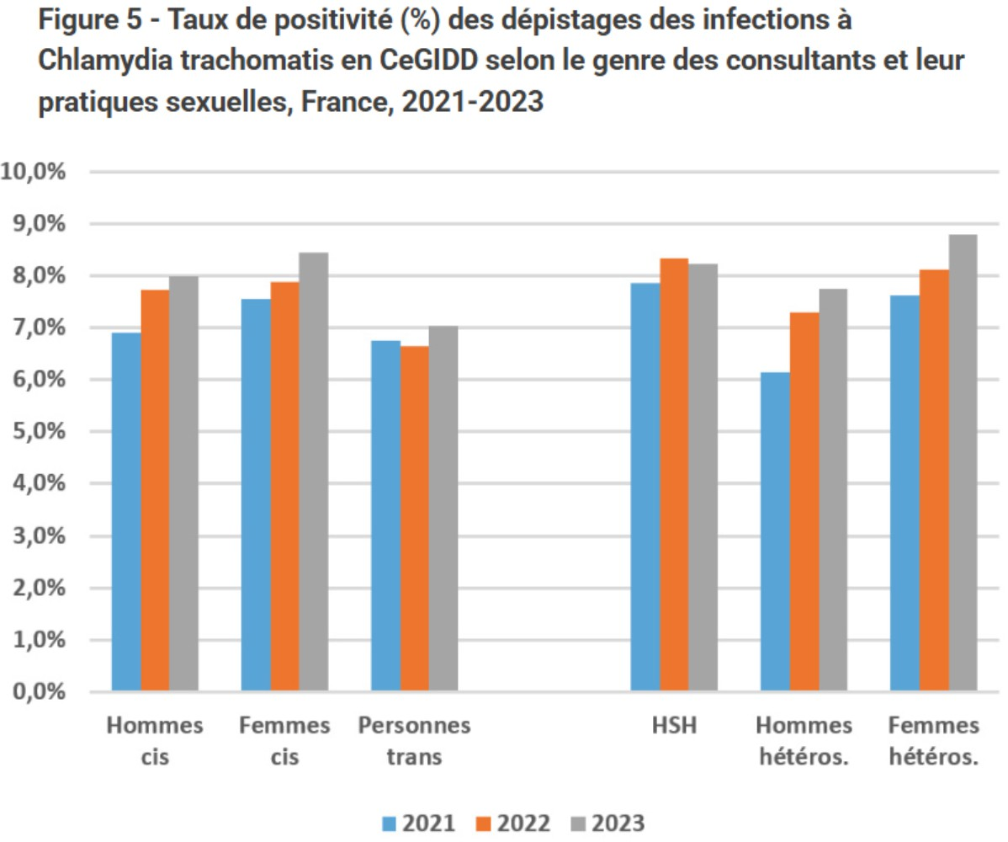

Concernant le graphique ci-dessus, laquelle (lesquelles) des propositions suivantes est (sont) exacte(s) ?

A. On observe une augmentation générale du taux de positivité des infections à la Chlamydia entre 2021 et 2023
- En 2023, les hommes cis sont plus testés positifs que les femmes cis pour la chlamydia
Question 21
C Item A → La consommation d’alcool est en cause dans près d’un tiers des accidents mortels … Et oui, encore une fois la consommation d’alcool c’est dangereux ! Et celui qui conduit c’est celui qui ne boit pas. Prenez soin de vous !
- Item B → Les conséquences de la consommation d’alcool dépendent de la quantité ingérée et … Ils dépendent de la quantité et du type de consommation, c’est-à-dire s’il s’agit d’une consom-mation chronique, aiguë ou passive. La quantité va ensuite influer sur le type de risque pour la consommation aiguë ou sur la gravité.
C Item C → L’inactivité physique est impliquée dans plus de 3 millions de morts évitables
C’est ça, et c’en est inquiétant. Rester assis sur une chaise toute la journée sans bouger c’est un comportement sédentaire, pendant vos pauses, entre deux CM ou TD, pensez à vous lever et faire un tour. Luttez contre la sédentarité !
- Item D → En france, seulement la moitié des personnes jugent comme satisfaisante leur vie … Heureusement nous avons de meilleures statistiques en France. S’il y a encore beaucoup de pro-blèmes côté santé sexuelle (les grossesses non désirées, les maladies sexuellement transmissibles, les discriminations et violences, bref vous avez l’idée), nous avons globalement des indicateurs sa-tisfaisants par rapport à de nombreux pays. Pour la satisfaction, 88% des femmes et des hommes ont jugé satisfaisante leur vie sexuelle (ne retenez pas ce nombre, juste l’ordre de grandeur).
C. Les personnes trans sont moins testées positives que les personnes cis entre 2021 et 2023
D. Dans l’étude, en 2023, sur 100 hommes ayant des rapports sexuels avec des hommes, environ 8 avaient une infection à Chlamydia
E. Les femmes sont globalement plus à être positives aux infections à Chlamydia que les hommes

Question 23
Question 22
C Item A → On observe une augmentation générale du taux de positivité des infections à la …
Effectivement, le taux de positivité évolue pour toutes les catégories.
- Item B → En 2023, les hommes cis sont plus testés positifs que les femmes cis pour la chlamydia
C’est le contraire !
C Item C → Les personnes trans sont moins testées positives que les personnes cis entre 2021 et …
Oui ! Les barres du graphique sont tout le temps en dessous de celles des personnes cis.
C Item D → Dans l’étude, en 2023, sur 100 hommes ayant des rapports sexuels avec des hommes, …
Le taux de positivité est proche de 8%, on peut valider l’item.
C Item E → Les femmes sont globalement plus à être positives aux infections à Chlamydia que …
Effectivement, c’est la tendance qui se dégage du graphique. Bravo !
Réponses vraies : A, C, D et E
Concernant le graphique ci-dessous et la consommation d’alcool, laquelle (lesquelles) des propositions est (sont) exacte(s) ?
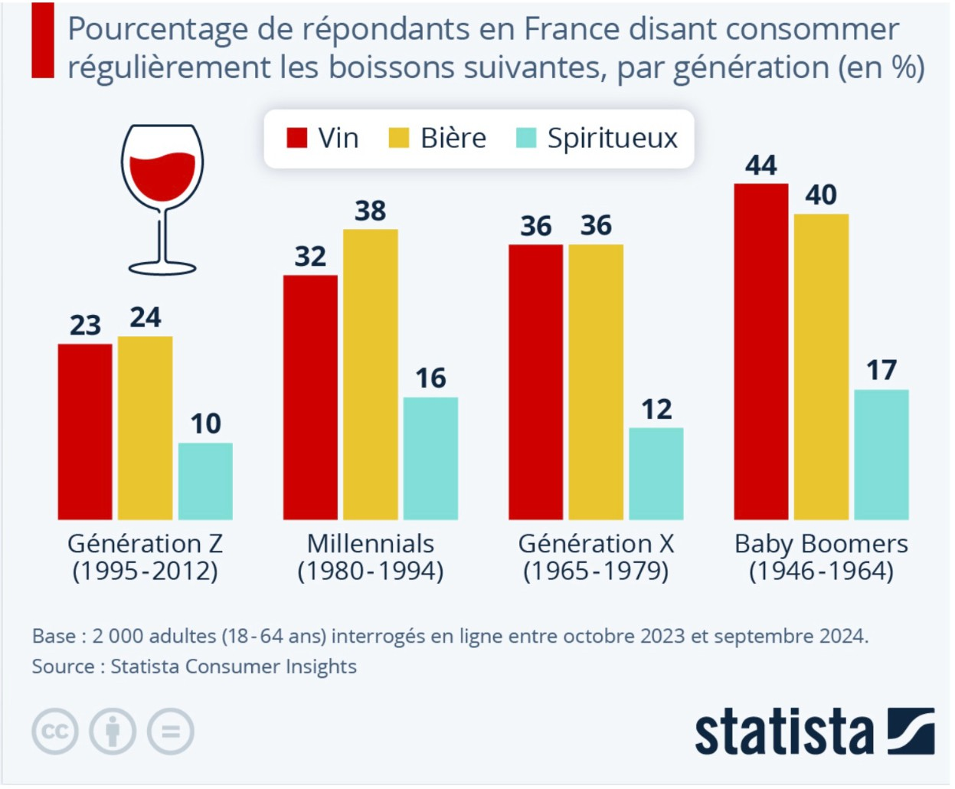

- Entre 1946 et 1964, 44% de la population déclaraient consommer du vin régulièrement
- Dans le monde, 10% des personnes appartenant à la génération Z boivent des spiritueux régu-lièrement
C. L’OMS reconnaît que les addictions concernent, entre-autres, l’alcool
D. En France métropolitaine, il y a plus d’expérimentateurs et d’usagers quotidiens de l’alcool que du tabac
E. L’alcool fait partie des 3 premières causes de mortalité évitable en France
Question 23
- Item A → Entre 1946 et 1964, 44% de la population déclaraient consommer du vin régulièrement Oula non… 44% des français nés entre 1946 et 1964 déclarent consommer du vin régulièrement. Les périodes correspondent aux années de naissance des différentes générations et non aux moments où les données ont été recueillies.
- Item B → Dans le monde, 10% des personnes appartenant à la génération Z boivent des … Attention, on s’intéresse à la France. De plus, on recense les personnes déclarant consommer régu-lièrement du vin, de la bière et des spiritueux. On ne sait pas si les personnes boivent réellement ou non.


Question 24
- Item A → Le risque est une situation certaine qui évalue la probabilité de survenue d’un … C’est une situation hypothétique ! On se trouve toujours dans un domaine d’incertitude : chaque acte médical, le plus innocent soit-il, présente un risque.
- Item B → Le concept de risque iatrogène s’est développé au Royaume-Uni au 20ème siècle
Il s’est développé aux États-Unis après la publication de « to err is human » :(.
- Item C → La réactovigilance concerne les dispositifs de diagnostic in vivo
Ce type de vigilance concerne les dispositifs de diagnostic in vitro.
C Item D → L’hématologie est une spécialité à risque
Exactement, au même titre que la chirurgie, l’anesthésie - réanimation, la médecine d’urgence, la médecine interventionnelle et la cancérologie.
- Item E → Le risque est perçu comme intolérable quand cela concerne des actes sur les … C’était vrai à un détail près… Les risques concernant les actes sur les personnes âgées ne sont pas considérés comme intolérables. Cette question comprenait un méchant piège (je m’excuse), vous êtes des GOATs d’avoir fait la correction .
Réponse vraie : D

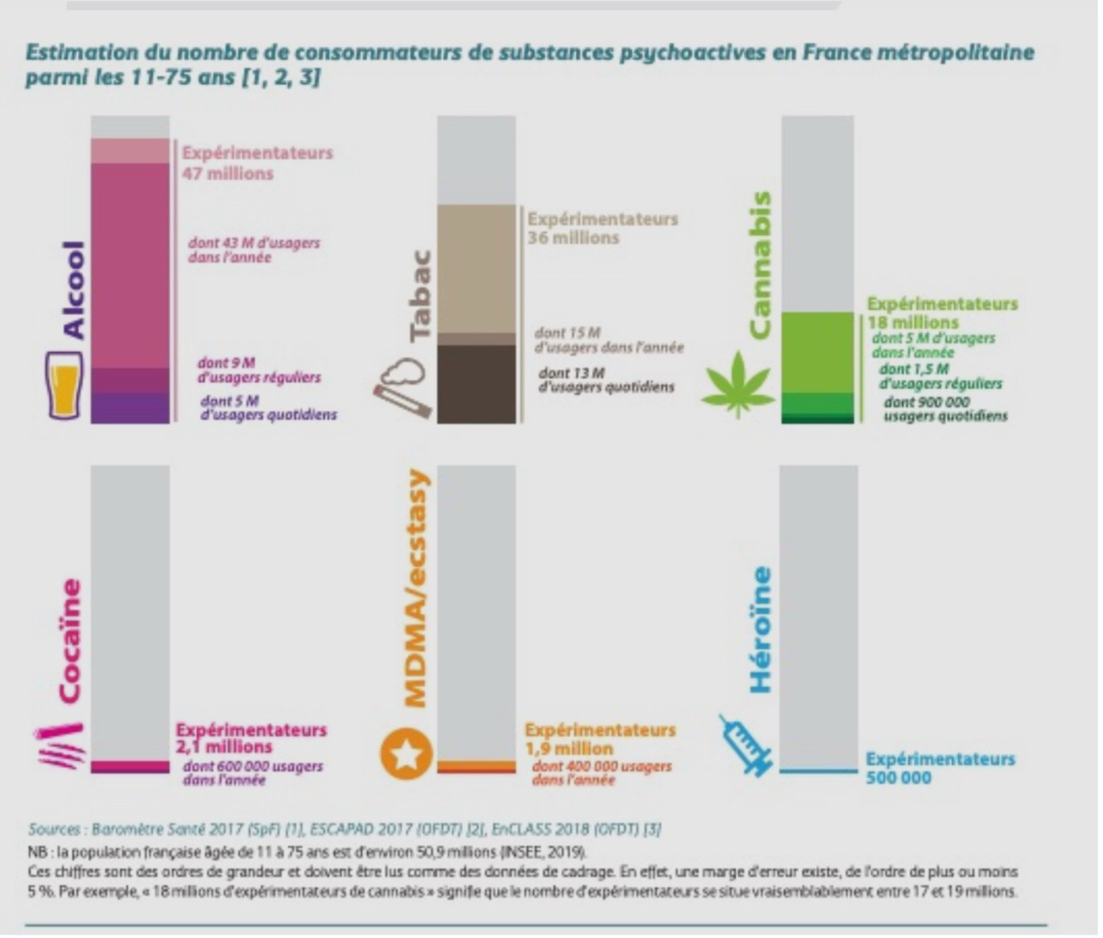
Question 25
C Item C → L’OMS reconnaît que les addictions concernent, entre-autres, l’alcool
Exact ! Selon l’OMS, l’addiction est un état de dépendance périodique ou chronique à des substances ou des comportements. Parmi les substances on retrouve l’alcool mais aussi le tabac, le cannabis, les opiacés (héroïne, morphine), la cocaïne, les amphétamines et les dérivés de synthèse. La seule dépendance concernant les comportements est le jeu pathologique.
- Item D → En France métropolitaine, il y a plus d’expérimentateurs et d’usagers quotidiens de … Il y a plus d’expérimentateurs de l’alcool (47 millions) que d’expérimentateurs du tabac (36 mil-lions). En revanche, il y a moins d’usagers quotidiens de l’alcool que du tabac (5 millions contre 13 millions). Voilà la diapo qui contient ces informations :
Diapo n°11 du cours : Facteurs de risque comportementaux du Pr. Corinne Alberti.

C Item E → L’alcool fait partie des 3 premières causes de mortalité évitable en France
C’est vrai ! La consommation d’alcool est également le premier facteur de risque de mortalité prématurée et d’incapacité chez les 15-49 ans au niveau mondial.
Réponses vraies : C et E
Concernant les facteurs de risque liés aux soins, laquelle (lesquelles) de ces propositions est (sont) exactes ?
- L’excès de traitement (misuse) correspond à l’utilisation de médicaments prescrits en l’absence d’indication ou d’efficacité démontrée
- Il n’existe aucun risque dès lors qu’on entre dans le cadre d’utilisation normale des produits de santé

Question 24
C. L’ANSM assure une mission de cosmétovigilance, qui concerne les produits cos-métiques
D. Former le personnel à la culture de la sécurité des soins est une forme de gestion des risques a posteriori
E. Pour maîtriser le risque d’évènements indésirables, on peut mettre en place 3 types de barrière de sécurité
A propos des facteurs de risque liés aux actions et produits de santé, laquelle (lesquelles) de ces propositions est (sont) exacte(s) ?
Question 25
- Item A → L’excès de traitement (misuse) correspond à l’utilisation de médicaments prescrits …
Oops, tout était bon sauf ce qu’il y avait entre les parenthèses… C’est moche de ma part désolée
<3… L’excès de traitement fait référence au concept d’Overuse (over = trop/excès en anglais).
- Item B → Il n’existe aucun risque dès lors qu’on entre dans le cadre d’utilisation normale des … Le risque zéro n’existe pas les amis. Je vous donne un exemple parlant : les effets secondaires (allergie, troubles digestifs) liés à la consommation de médicaments peuvent faire partie des risques
- Le risque est une situation certaine qui évalue la probabilité de survenue d’un dommage
- Le concept de risque iatrogène s’est développé au Royaume-Uni au 20ème siècle
- La réactovigilance concerne les dispositifs de diagnostic in vivo
D. L’hématologie est une spécialité à risque
E. Le risque est perçu comme intolérable quand cela concerne des actes sur les nouveaux-nés, les enfants, les mères et les personnages âgées

- Item D → Les anti-arythmiques sont des AINS, faisant partie des médicaments le plus souvent… Soyez vraiment attentifs à tous les mots, l’item est presque bon mais en fait les anti-arythmiques ne sont pas des AINS. Ce sont des médicaments cardiovasculaires, rien à voir donc :(.
C Item E → La iatrogénie médicamenteuse correspond à toute réponse néfaste et non recherchée …
Exactement ! C’est une phrase tirée de votre cours à connaître par .
Réponse vraie : E

Question 27
liés à l’utilisation de produits de santé. Ou encore une malfaçon dans un lot de médicaments par exemple.
C Item C → L’ANSM assure une mission de cosmétovigilance, qui concerne les produits …
Tout à fait, elle remplit beaucoup d’autres missions comme : l’hémovigilance, la pharmacovigilance ou encore la pharmacodépendance.
C Item D → Former le personnel à la culture de la sécurité des soins est une forme de gestion … Effectivement, suite à la survenue d’un événement indésirable, on va chercher à tirer des leçons de cet événement en allant s’intéresser aux défaillances pour ensuite sensibiliser et former le personnel pour éviter que ça ne se reproduise.
C Item E → Pour maîtriser le risque d’évènements indésirables, on peut mettre en place 3 types … Oui, c’est tout juste. On a la barrière de prévention (éviter l’exposition au risque), la barrière de récupération (détecter les dysfonctionnements avant la survenue de conséquence) et enfin la barrière d’atténuation (pour limiter les dommages liés à l’EI).
Réponses vraies : C, D et E
Concernant les facteurs de risques liés aux actions et produits de santé, laquelle (les-quelles) de ces propositions est (sont) exactes ?

Question 26
- Il existe des actes sur des patients pour lesquels le risque est socialement perçu comme tolérable
- Un aléa thérapeutique peut renvoyer à un évènement indésirable survenu en dépit de soins conformes
- L’EI résulte de la combinaison entre des causes systémiques et des causes immé-diates
- Les EIAS peuvent être prévenus par des mesures de prévention quaternaire
- Le consentement éclairé du patient doit impérativement être recueilli avant tout acte invasif
A propos des évènements indésirables, laquelle (lesquelles) de ces propositions est (sont) exacte(s) ?
- Les EI liés aux soins primaires/ambulatoires sont peu fréquents mais très souvent graves
Question 27
C Item A → Il existe des actes sur des patients pour lesquels le risque est socialement perçu … Tout à fait les chefs ! Dès lors qu’il existe des actes pour lesquels le risque est jugé socialement intolérable (comme précisé dans votre cours concernant les femmes, les nouveau-nés notamment), il existe nécessairement des actes pour lesquels le risque devient tolérable sinon, aucun acte ne pourrait être pratiqué.
C Item B → Un aléa thérapeutique peut renvoyer à un évènement indésirable survenu en dépit … C’est tout bon la team, c’est une définition très importante à connaître ++. L’aléa thérapeutique est donc un événement indésirable survenu en dépit de soins conformes et à une prise en charge satisfaisante.
C Item C → L’EI résulte de la combinaison entre des causes systémiques et des causes immédiates Bien joué ! En effet, les causes systémiques expliquent près de 80% des EI tandis que les causes immédiates en représentent environ 20%. Par exemple, les causes systémiques peuvent être liées à une durée de travail excessive sans repos, alors que les causes immédiates renvoient à des facteurs individuels, comme un défaut d’aptitude.
C Item D → Les EIAS peuvent être prévenus par des mesures de prévention quaternaire
Exact ! La prévention quaternaire vise à éviter la surmédicalisation et les interventions inutiles. Elle consiste à protéger les patients contre des actes diagnostiques ou thérapeutiques inappropriés qui pourraient générer de nouveaux EIAS.
- La surveillance insuffisante est un facteur de risque de iatrogénie médicamenteuse en rapport avec le principe actif du médicament
- Les EIAS surviennent principalement dans les cabinets de ville et en pharmacie
- Les anti-arythmiques sont des AINS, faisant partie des médicaments le plus souvent en cause lors d’événements indésirables médicamenteux
E. La iatrogénie médicamenteuse correspond à toute réponse néfaste et non recher-chée à un médicament
Question 26
- Item A → Les EI liés aux soins primaires/ambulatoires sont peu fréquents mais très souvent…
Ils sont plutôt assez fréquents, mais très rarement graves (heureusement d’ailleurs !).
- Item B → La surveillance insuffisante est un facteur de risque de iatrogénie médicamenteuse … La surveillance insuffisante est bien un facteur de risque de iatrogénie médicamenteuse. En revanche il est plutôt en lien avec le professionnel de santé. Il peut par exemple correspondre à la prescription d’un médicament par un médecin, sans que ce dernier ne cherche à s’enquérir de l’efficacité du traitement lors des prochaines visites médicales.
- Item C → Les EIAS surviennent principalement dans les cabinets de ville et en pharmacie
Ils surviennent principalement dans les cabinets de ville (50%) ou au domicile du patient (36%), pas en pharmacie sorry.

Question 29
C Item E → Le consentement éclairé du patient doit impérativement être recueilli avant tout … C’est extrêmement important de recueillir ce consentement car il signifie l’acceptabilité du niveau de risque par le patient.
Réponses vraies : A, B, C, D et E
Concernant le pilotage et le contrôle du système de soins, laquelle (lesquelles) des pro-positions est (sont) exactes
  - La loi de financement de la sécurité sociale fixe l’objectif prévisionnel des dépenses de l’Assu-rance maladie pour l’année en cours
B. L’agence de la biomédecine peut donner des avis scientifiques aux décideurs poli-tiques
C. L’ANSES contribue notamment à la protection de la santé des végétaux

Question 28
Concernant le pilotage et le contrôle du système de soins, laquelle (ou lesquelles) des propositions suivantes est (sont) exacte(s) ?

- La couverture maladie universelle (CMU) a été remplacée par la PUMa (Protection universelle maladie) en 2019

A. Le pilotage est assuré par divers acteurs aux missions différentes, dont des mi-nistres, les services centraux, les agences et d’autres organismes
E. L’agence Santé Publique France est à l’origine du “Mois sans tabac”
  - Le premier ministre ne joue qu’un rôle mineur dans le pilotage du système de soins
Question 29
- Item A → La loi de financement de la sécurité sociale fixe l’objectif prévisionnel des dépenses … Hep hep hep, prenez bien le temps de lire l’item jusqu’au bout. La LFSS (Loi de financement de la sécurité sociale) détermine une prévision des dépenses de l’Assurance maladie pour l’année suivante.
C Item B → L’agence de la biomédecine peut donner des avis scientifiques aux décideurs politiques Bien joué ! Je m’explique, l’agence de la biomédecine étant avant tout une agence sanitaire, elle peut donner des avis aux décideurs politiques (par exemple sur tout ce qui touche à la greffe d’organes).
C Item C → L’ANSES contribue notamment à la protection de la santé des végétaux
Eh oui ça peut paraître peu intuitif mais l’ANSES (Agence nationale de sécurité sanitaire de l’alimentation de l’environnement et du travail) assure notamment la protection de la santé et du bien-être des animaux, mais aussi de la santé des végétaux.
- Item D → La couverture maladie universelle (CMU) a été remplacée par la PUMa (Protection … Aïe c’est vraiment pas sympa comme item je sais, mais la CMU a été remplacée par la PUMa en 2016.
C Item E → L’agence Santé Publique France est à l’origine du “Mois sans tabac”
Tout à fait, cette campagne permet à un maximum de fumeurs d’arrêter de fumer en même temps.
Réponses vraies : B, C et E
  - Parmi les ministres, seul le premier ministre, le ministre de la santé et de l’accès au soin et le ministre de l’économie participent au pilotage du système de soins
D. Les 17 ARS sont coordonnées par le Conseil national de pilotage (CNP)
E. La mission de veille et sécurité sanitaire est assurée entièrement par les ARS
Question 28
C Item A → Le pilotage est assuré par divers acteurs aux missions différentes, dont des ministres, … Oui ! C’est un système complexe ou de très nombreux acteurs interviennent de plein de manières différentes, que ce soit en supervision, décision, application des politiques…
- Item B → Le premier ministre ne joue qu’un rôle mineur dans le pilotage du système de soins Il a un peu trop de missions pour que l’on puisse dire que son rôle est mineur. Il travaille tout de même avec plusieurs services administratifs en lien avec la santé, dans les domaines de la famille, la pauvreté et l’exclusion sociale, l’éthique pour les sciences de la vie et la santé, … certes il ne fait pas ça tout seul, mais c’est une grosse charge de travail quand même.
- Item C → Parmi les ministres, seul le premier ministre, le ministre de la santé et de l’accès au … Il ne faudrait pas oublier le ministre chargé du budget et des comptes publics, le ministre du travail et de l’emploi, ainsi que le ministre des solidarités, de l’autonomie et des personnes handicapées. Leurs rôles/missions sont plus ou moins détaillés dans votre cours, donc retenez au moins qu’ils en ont tous un dans le système de soins.
C Item D → Les 17 ARS sont coordonnées par le Conseil national de pilotage (CNP)
Oui et ne confondez pas avec le CASA (Comité d’animation du système d’agences) qui coordonne
les agences nationales. Il y a en effet 17 ARS recensées depuis 2016, c’est un nombre à retenir aussi.

- Item E → La mission de veille et sécurité sanitaire est assurée entièrement par les ARS
C’est une mission partagée (ou faite en collaboration, ou supervisée par) avec la DGS (direction
générale de la santé), qui a une sous-direction qui y est dédiée (et peut être même avec d’autres acteurs).
Réponses vraies : A et D


Question 30
- Item E → Les établissements de santé privés à but commercial se concentrent en Ile-de-France … Et non, désolée. Encore un piège ici : les établissements privés à but commercial (les cliniques par exemple) se trouvent principalement en Ile-de-France et dans le Sud de la France. Allez les bg on lâche rien !
Réponses vraies : A et D
Concernant le pilotage et le contrôle du système de soins, laquelle (lesquelles) des pro-positions suivantes est (sont) exacte(s) ?

A. Un système de santé idéal est global, accessible, efficace, acceptable, planifiable, évaluable et adaptable

B. La CNAM assure la gestion de la branche maladie du régime général de la sécurité sociale (risques de maladie, maternité, invalidité, accidents du travail, maladies professionnelles, décès)
C. L’offre de soins comprend uniquement les professionnels de santé

D. Une des missions des ARS est de définir, financer et évaluer des actions de pré-vention et de promotion de la santé
E. Les établissements de santé privés à but commercial se concentrent en Ile-de-France et au Nord du pays

Question 31
Parmi les propositions suivantes sur le pilotage du système de soins, laquelle (lesquelles) est (sont) exacte(s) ?
- Les missions de l’établissement français du sang (EFS) comprennent la collecte de dons de sang, de plasma et de plaquettes
- L’HCSP (Haut Conseil de la Santé Publique) n’est pas une agence

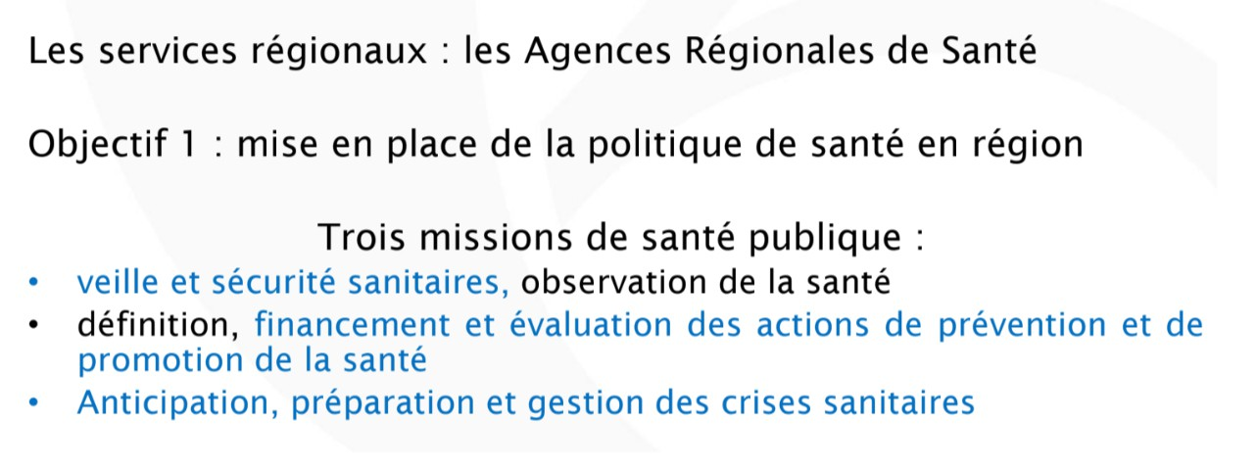
- La DGOS (Direction générale de l’optimisation des soins) gère, entre autres, le nombre de lits dans les établissements de santé
Question 30
C Item A → Un système de santé idéal est global, accessible, efficace, acceptable, planifiable, … Ok, je vous accorde que cet item est bien lourd (c’est quoi tous ces adjectifs svp ??) mais il faut apprendre ce genre de détails ! On lit bien jusqu’à la fin, les profs sont totalement capables de vous mettre un piège dans la liste. Ici c’est tout bon, on peut cocher l’item !
- Item B → La CNAM assure la gestion de la branche maladie du régime général de la sécurité … Ah le piège est vicieux ici (et l’item est ultra long sorry). En fait, la CNAM (Caisse Nationale d’Assurance Maladie) gère deux branches de la Sécu : la branche maladie ET la branche accidents du travail/maladies professionnelles (AT-MP), qui n’est donc pas comprise dans la branche maladie, contrairement à ce qui est marqué à l’intérieur des parenthèses…
- Item C → L’offre de soins comprend uniquement les professionnels de santé
Ouh là premier red flag : l’utilisation de « uniquement ». Les items exclusifs sont rarement vrais, faites attention. En plus, dans votre cours on vous dit que l’offre de soins comprend les établisse-ments de santé, les professionnels de santé et l’industrie biomédicale (c’est-à-dire l’équipement).
C Item D → Une des missions des ARS est de définir, financer et évaluer des actions de prévention … Oui toutafé ! Les ARS (Agences Régionales de Santé) ont deux principaux objectifs : la mise en place de la politique de la région et la régulation de l’offre de santé en région. La gestion des actions de prévention/de promotion de la santé est une des missions associées à la mise en place de la politique régionale. Je vous remets la diapo correspondante :
Diapo n°38 du cours : « Pilotage et contrôle du système de soins » du Pr. Le Faou
- Le Conseil National de Pilotage (CNP) agit au niveau gouvernemental
- La HAS met en œuvre la certification des établissements de santé
Question 31
C Item A → Les missions de l’établissement français du sang (EFS) comprennent la collecte de … Yess, on peut aussi ajouter par exemple, dans les rôles de l’EFS, l’autosuffisance de la France en produits sanguins dans des conditions de sécurité et de qualité optimales (en garantissant le respect de la chaîne transfusionnelle).
C Item B → L’HCSP (Haut Conseil de la Santé Publique) n’est pas une agence
Exactement ! Il fait partie des différents organismes à vocation nationale dans le domaine de la
santé sans être des agences, tout comme l’INSERM par exemple !
- Item C → La DGOS (Direction générale de l’optimisation des soins) gère, entre autres, le … J’avoue que le piège était méchant, mais c’est pour vous forcer à lire les parenthèses ! Tout l’item est carré, mais la DGOS est l’acronyme pour Direction générale de l’offre des soins, et pas de l’optimisation des soins. Sinon, la DGOS gère aussi l’organisation des soins de ville.
- Item D → Le Conseil National de Pilotage (CNP) agit au niveau gouvernemental
Nope, la CNP fait partie des acteurs au niveau central. Ceux qu’on retrouve au niveau gouverne-
mental sont :
  - Le Président de la République
  - Le Premier Ministre
  - Le Ministère de l’Economie et des Finances et celui chargé du budget et des comptes publics
  - Le Ministère de la santé et de la prévention
  - Le Ministère du Travail et de l’Emploi
  - Le Ministère des solidarités, de l’autonomie et de l’égalité entre les femmes et les hommes Oui je sais la liste est longue…Mais c’est pas mal de connaître les acteurs à différentes échelles. Courage les boss !

- Item E → La HAS met en œuvre la certification des établissements de santé
Yess, c’est une certification reposant sur les normes de qualité. Dans les grandes lignes, elle participe à la régulation du système de santé en améliorant la qualité en santé et l’efficience des établissements et du personnel.
Réponses vraies : A et B

Question 32
C Item C → En 1983-1991, l’espérance de vie à 35 ans pour un homme ouvrier était de 37,3 ans
Ouii ! Pas ouf à l’époque, heureusement que les conditions de travail se sont améliorées.
C Item D → Les femmes cadres ont généralement une espérance de vie à 35 ans plus élevée que … Ouiii c’est correct !! On observe bien que pour toutes les périodes, l’espérance de vie des femmes cadres est plus élevée que celle des hommes cadres (leur courbe est au-dessus de celle des hommes).

- Item E → Le vieillissement est l’un des facteurs sociaux-économique liés à la demande
Mincee une question de cours, petit piège mais le vieillissement est un des facteurs épidémiologiques et non socio-économiques liés à la demande. Contrairement à la catégorie socio-professionnelle et les revenus comme les cadres et ouvriers, qui eux sont des facteurs socio-économiques. Refaites bien toutes les questions et vous saisirez tous les pièges :).
Réponses vraies : B, C et D
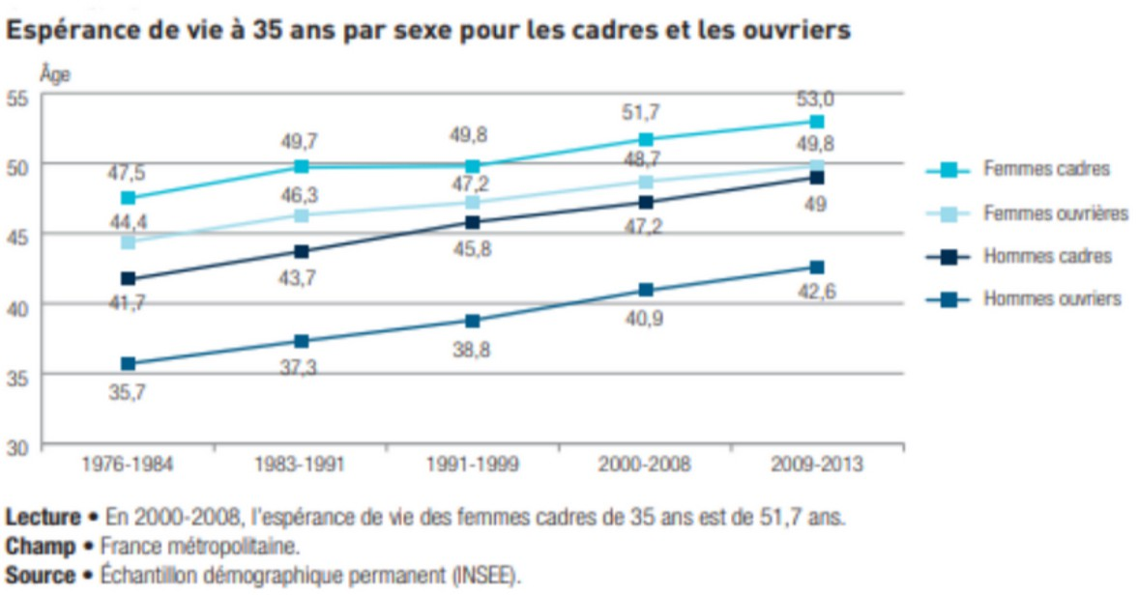

Concernant le graphique ci-dessus, laquelle (lesquelles) des propositions suivantes est (sont) exacte(s) ?
A. Pendant la période 2000-2008, l’espérance de vie à 35 ans des femmes cadres est de 47,5 ans
B. L’espérance de vie à 35 ans des femmes augmente tout au long des années pour les cadres et les ouvriers
C. En 1983-1991, l’espérance de vie à 35 ans pour un homme ouvrier était de 37,3 ans
D. Les femmes cadres ont généralement une espérance de vie à 35 ans plus élevée que les hommes cadres
E. Le vieillissement est l’un des facteurs sociaux-économique liés à la demande
Question 32
- Item A → Pendant la période 2000-2008, l’espérance de vie à 35 ans des femmes cadres est de … Eh non, alors soit vous allez à la bonne franquette et vous lisez bien le graphique ou soit vous lisez juste la petite phrase en dessous dans la légende et c’est tout bon :).
C Item B → L’espérance de vie à 35 ans des femmes augmente tout au long des années pour les …
Tout est bon !

Question 33
C Item D → En 2019, la consommation de soins de médecins généralistes était stable par rapport … Exactement ! En 2019 le pourcentage d’évolution des soins chez les médecins généralistes est nul ce qui signifie que la consommation de ces soins est stable.
- Item E → Les soins des auxiliaires médicaux ne font pas partie des soins de ville
Au contraire, les soins d’auxiliaires médicaux font partie des soins de ville comme ceux des médecins généralistes et spécialistes et ceux des dentistes.
Réponses vraies : A, C et D
Concernant le graphique ci-dessous sur l’évolution de la consommation des soins de ville et ses principales composantes en 2018 et 2019, laquelle (lesquelles) des propositions suivantes est (sont) exacte(s) ?

A. L’évolution des soins de ville est plus importante en 2018 qu’en 2019
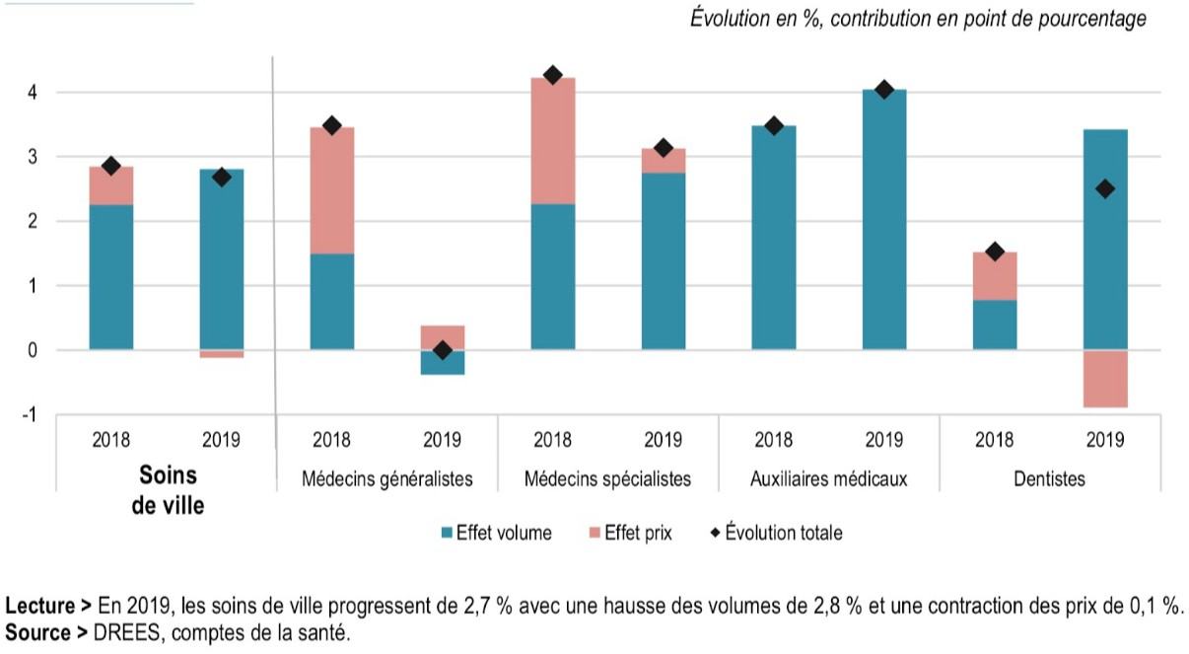
B. Entre 2018 et 2019 il y a eu une diminution de la consommation des soins de médecins spécia-listes
Question 34
A propos des facteurs liés à la demande de soins, laquelle (lesquelles) de ces propositions est (sont) exacte(s) ?
A. Le niveau d’étude est un facteur épidémiologique influençant la demande de soins
B. La protection sociale facilite la consommation de soins
C. En l’absence de complémentaires, les consultations et soins pour les prothèses auditives sont moins fréquents

C. En 2019, on peut affirmer qu’il y a eu une contraction des prix des soins de ville de 0,1%
D. En 2019, la consommation de soins de médecins généralistes était stable par rap-port à 2018
E. Les soins des auxiliaires médicaux ne font pas partie des soins de ville
Question 34
- Item A → Le niveau d’étude est un facteur épidémiologique influençant la demande de soins Attention ! Le niveau d’étude est un facteur socio-économique, un facteur épidémiologique serait plutôt le vieillissement de la population par exemple.
C Item B → La protection sociale facilite la consommation de soins
Yep, elle “masque” le réel coût des soins. Certaines parties de la population se rendent chez les professionnels de santé plus que nécessaire car c’est “gratuit”.
- Item C → En l’absence de complémentaires, les consultations et soins pour les prothèses …
Ce n’est pas dans votre cours :(. On mentionne que ce sont les soins dentaires et ophtalmiques auxquels on renonce le plus.
C Item D → Les progrès médicaux ont eu pour conséquence une “chronicisation” de maladies … Exactement ! Ces nouvelles maladies chroniques ont des traitements assez longs et coûteux. On peut aussi ajouter que 10% de la population concentre 70% des dépenses de l’assurance maladie.
C Item E → Les individus à revenus élevés consomment plus d’actes de prévention tels que la …
Oui, c’est d’ailleurs une problématique sur laquelle on réfléchit beaucoup en santé publique.
Réponses vraies : B, D et E
D. Les progrès médicaux ont eu pour conséquence une “chronicisation” de maladies antérieurement mortelles
E. Les individus à revenus élevés consomment plus d’actes de prévention tels que la vaccination et le dépistage
Question 33
C Item A → L’évolution des soins de ville est plus importante en 2018 qu’en 2019
En effet, lorsqu’on compare les années 2018 et 2019 pour les soins de ville, on se rend compte que l’évolution totale est plus grande en 2018 qu’en 2019. On peut valider l’item :).
- Item B → Entre 2018 et 2019 il y a eu une diminution de la consommation des soins de … Non… On voit qu’en 2019 l’évolution de la consommation de soins auprès des spécialistes est plus faible qu’en 2018. Cependant, l’évolution, en 2019, est toujours positive. Donc, il y a quand même eu une augmentation de la consommation de soins auprès des spécialistes par rapport à 2018. Cette évolution résulte à la fois d’une augmentation des volumes des soins et des prix.
C Item C → En 2019, on peut affirmer qu’il y a eu une contraction des prix des soins de ville de 0,1% Tout à fait ! On pouvait penser que l’item était trop affirmatif et le pourcentage trop précis mais cette information est donnée dans la légende. D’où l’importance de bien regarder l’ensemble du graphique ;).

Question 35
- Item D → Environ un tiers de la CSBM est consacré aux soins de ville
Désolé j’ai voulu vous embrouiller sur les fractions… c’est plutôt un quart… (Cf. Item C)
- Item E → Environ un quart de la CSBM est consacré aux médicaments
Pareil désolé c’est plutôt 14% soit un septième environ…(Cf.item C)
Réponses vraies : B et C
Concernant la demande et l’offre de soins, laquelle (lesquelles) de ces propositions est (sont) exacte(s) ?
A. Les dépenses de santé augmentent parce que la demande augmente et l’offre baisse

B. Le solde de la branche maladie du régime général de la Sécurité Sociale était négatif entre 2005 et 2020
C. Environ la moitié de la CSBM est consacrée aux soins hospitaliers

D. Environ un tiers de la CSBM est consacré aux soins de ville
E. Environ un quart de la CSBM est consacré aux médicaments

Question 36
Concernant l’offre de soins, laquelle (lesquelles) de ces propositions est (sont) exacte(s) ?
A. Les médecins exercent majoritairement à l’hôpital exclusivement
B. Les médecins sont les professionnels de santé les plus nombreux

C. Seuls les IDE, les kinésithérapeutes et les pédicure-podologues ont un Ordre parmi les professionnels de santé non médicaux

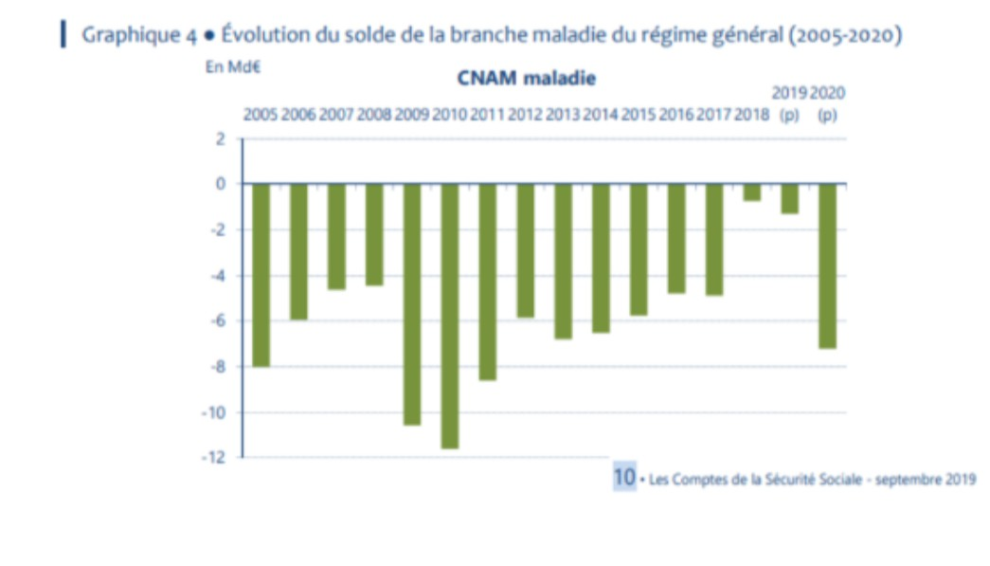
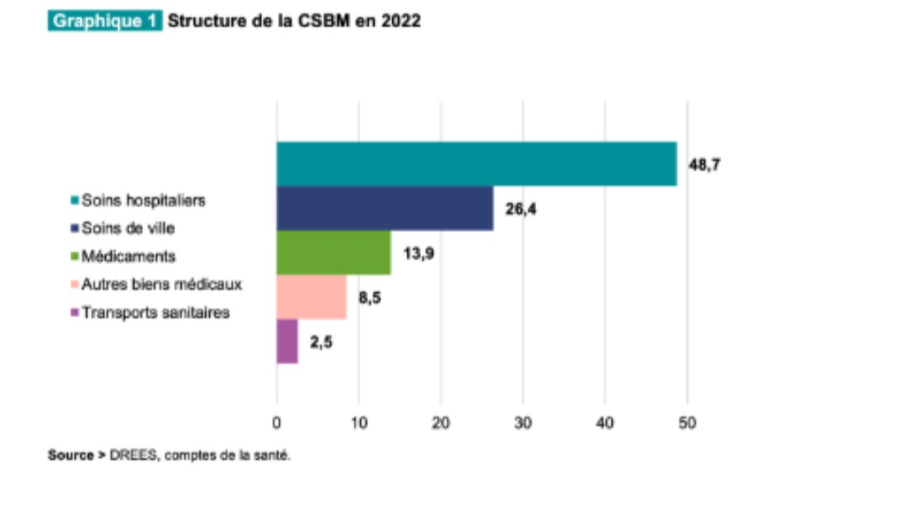
D. Les soins effectués en milieu hospitalier ne sont pas des soins de ville
Question 35
- Item A → Les dépenses de santé augmentent parce que la demande augmente et l’offre baisse En effet, les dépenses de santé augmentent ! Toutefois, si ces dernières suivent cette tendance c’est surtout parce qu’il y’a une augmentation :
de la demande (vieillissement de la population, surmédicalisation…) des coûts de soins
Concernant l’offre de soins, elle ne diminue pas ; au contraire elle tend légèrement à l’augmentation
voire reste stable.
C Item B → Le solde de la branche maladie du régime général de la Sécurité Sociale était négatif …
Effectivement et c’est ce schéma du cours qui le nous dit :
Diapo n°10 du cours “Demande et offre de soins” du Dr A. Bourmaud.
C Item C → Environ la moitié de la CSBM est consacrée aux soins hospitaliers
Tout à fait, c’est plus précisément 48,7% en 2022. Vous avez gagné un graphique !
Diapo n°6 du cours “Demande et offre de soins” du Dr A. Bourmaud.
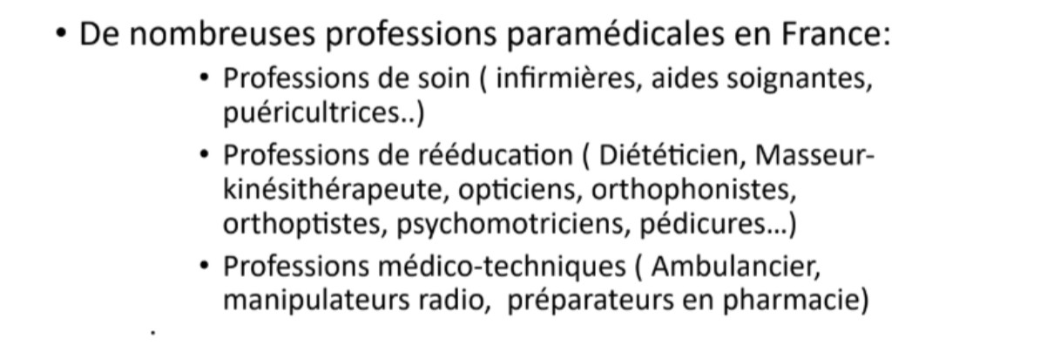
E. Le virage ambulatoire correspond à la baisse du nombre de lits d’hospitalisation à temps complet et l’augmentation du nombre de lits d’hospitalisation à temps partiel
Question 36
- Item A → Les médecins exercent majoritairement à l’hôpital exclusivement
Le cours dit que 44% des médecins exercent en libéral uniquement, 43% sont salariés hospitaliers
et 13% exercent de façon mixte !
- Item B → Les médecins sont les professionnels de santé les plus nombreux
Ce sont effectivement les professionnels de santé médicaux les plus nombreux avec plus de 200
000 praticiens, mais il ne faut pas oublier les infirmiers (non médicaux) qui sont trois fois plus nombreux (plus de 600 000) !
C Item C → Seuls les IDE, les kinésithérapeutes et les pédicure-podologues ont un Ordre parmi …
Tout à fait ! Pour rappel voici les professions paramédicales :
Diapo n°64 du cours “Demande et offre de soins” du Dr A. Bourmaud.
- Item D → Les soins effectués en milieu hospitalier ne sont pas des soins de ville
Petit piège ! Voici la définition de soins de ville dans le cours : Comprend les soins effectués en ville
ou lors de consultations externes d’établissements hospitaliers. Désigne aussi toute prise en charge permettant à un patient de passer moins d’une journée à l’hôpital.

C Item E → Le virage ambulatoire correspond à la baisse du nombre de lits d’hospitalisation à … Je n’aurais pas dit mieux (c’est normal c’est moi qui ai écrit cet item hihi) ! Et c’est le virage que prend la France depuis plus de 20 ans maintenant.
Réponses vraies : C et E

Question 37
Concernant les grands principes de prévention, laquelle (lesquelles) des propositions est (ou sont) exacte(s) ?
A. D’après un constat de Santé Publique France en 2017, l’espérance de vie des femmes est de 85,6 ans et est de 79,6 ans pour les hommes
B. La mortalité infantile est en augmentation entre 2012 et 2021
C. La prévention primaire désigne l’action portant sur les facteurs de risque des ma-ladies et accidents avant leur survenue
  - Le dépistage des cancers est un exemple de prévention primaire
E. La prévention secondaire vise à détecter la maladie ou la lésion qui précède la maladie à un stade où il est utile d’intervenir
Question 38
Concernant le graphique ci-dessous et la vaccination contre la rougeole, laquelle (les-quelles) des propositions suivantes est (sont) exacte(s) ?
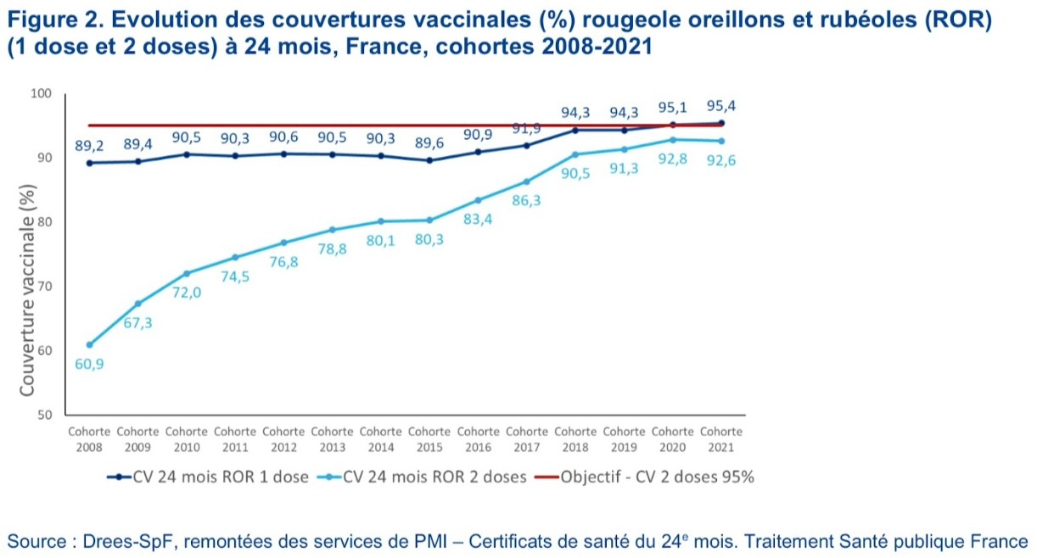

- L’objectif de couverture vaccinale contre la rougeole en France est d’une dose pour 95% des nourrissons de 2 ans
- La part de nourrissons ayant reçu 2 doses de vaccin contre les ROR à 24 mois a dépassé l’objectif des 95% de couverture vaccinale

C. L’écart entre les enfants de 24 mois ayant reçu 1 dose et ceux ayant reçu 2 doses a diminué entre 2008 et 2021
D. On estime qu’entre 2000 et 2021 la vaccination antirougeoleuse a permis de sauver une dizaine de milliers de vies au niveau mondial
E. Avant la généralisation de la vaccination contre la rougeole il y avait des épidémies tous les 2-3 ans
Question 38
- Item A → L’objectif de couverture vaccinale contre la rougeole en France est d’une dose pour … Attention à tous les mots ! L’objectif de couverture vaccinale en France est de deux doses de vaccin contre la rougeole chez les enfants de 2 ans. Vous pouvez trouver cette information dans le graphique et dans votre cours.
- Item B → La part de nourrissons ayant reçu 2 doses de vaccin contre les ROR à 24 mois a … Oula il faut bien différencier les courbes et ne pas se perdre. La courbe qui dépasse l’objectif des 95% de couverture vaccinale est celle des enfants de 24 mois ayant reçu UNE seule dose de vaccin, pas deux…
C Item C → L’écart entre les enfants de 24 mois ayant reçu 1 dose et ceux ayant reçu 2 doses a …
Ouiii ! L’écart entre les 2 a été nettement réduit entre 2008 et 2021 !
Question 37
- Item A → D’après un constat de Santé Publique France en 2017, l’espérance de vie des femmes … Petit piège fourbe je l’admets… Les chiffres sont corrects, néanmoins ce constat a été fait par le haut conseil de la Santé Publique (HCSP) et non pas par Santé Publique France.
C Item B → La mortalité infantile est en augmentation entre 2012 et 2021
Exactement, petite information pas très fun. Elle était de 3,5/1000 en 2012 et 3,9/1000 en 2021.
C Item C → La prévention primaire désigne l’action portant sur les facteurs de risque des …
Toutafé ! Elle a pour but d’éviter l’apparition de la maladie en agissant sur les causes.
- Item D → Le dépistage des cancers est un exemple de prévention primaire
Non… Le dépistage des cancers est un exemple de prévention secondaire.
C Item E → La prévention secondaire vise à détecter la maladie ou la lésion qui précède la maladie … Yesss c’est ça ! Son but est de dépister les maladies et d’éviter l’apparition des symptômes cliniques ou biologiques.
Réponses vraies : B, C et E

C Item E → Renforcer l’action communautaire pour la santé fait partie des cinq domaines … Yesss, et on peut rajouter le fait d’élaborer une politique publique saine, de créer des milieux favorables à la santé, d’acquérir des aptitudes individuelles par l’éducation à la santé et de réorienter les services de santé.
Réponses vraies : A, C, D et E

Question 39
- Item D → On estime qu’entre 2000 et 2021 la vaccination antirougeoleuse a permis de sauver … C’est beaucoup plus ! En effet on estime à 56 millions le nombre de décès évités grâce à la vaccination antirougeoleuse entre 2000 et 2021 au niveau mondial. C’est une information tirée de votre cours
« Les grands principes de prévention » du Pr. Corinne Alberti.
C Item E → Avant la généralisation de la vaccination contre la rougeole il y avait des épidémies … C’est ça ! C’est, encore une fois, écrit dans votre cours. Ces épidémies pouvaient causer environ 2,6 millions de décès par an.
Réponses vraies : C et E
Concernant les grands principes de prévention, laquelle (lesquelles) des propositions suivantes est (sont) exacte(s) ?
Question 40
Concernant les grands principes de prévention, laquelle (lesquelles) des propositions suivantes est (sont) exacte(s) ?
- Pour une meilleure stratégie de prévention, il faut encourager les opérations coup de poing
- La validité interne d’un test de dépistage est la capacité du test à être utilisé à grande échelle
- La validité externe repose sur la sensibilité et la spécificité
D. Le Plan National de Santé publique prévoyait 25 mesures phares
E. L’activité physique était une des priorités de la santé publique en 2019

A. La prévention individuelle vise à modifier les comportements par des obligations ou des incitations
B. La prévention collective englobe l’ensemble des préventions individuelles à l’échelle d’une po-pulation
Question 40
- Item A → Pour une meilleure stratégie de prévention, il faut encourager les opérations coup … Non ! Les actions de prévention primaire reposent justement dans la durée. En effet, plus un message est passé de manière fréquente, plus la prévention va marcher. Il faut donc bannir les opérations coup de poing qui désignent des actions ponctuelles menées de manière intensive sur une courte durée pour attirer l’attention d’un public cible sur un risque ou un problème de santé.
- Item B → La validité interne d’un test de dépistage est la capacité du test à être utilisé à …
Petite inversion ici, désolée…
  - Validité interne : capacité globale du test à différencier des individus malades parmi des individus sains.
  - Validité externe : capacité du test à être utilisé à grande échelle.
- Item C → La validité externe repose sur la sensibilité et la spécificité
Encore une inversion… La validité interne repose sur la sensibilité et la spécificité tandis que la validité externe repose sur la reproductibilité et la fiabilité.
C Item D → Le Plan National de Santé publique prévoyait 25 mesures phares
Oui c’est exact ! Le PNSP prévoyait plus de 150 actions dont 25 mesures phares, à partir d’une approche chronologique de manière à intervenir le plus précocement possible.
C Item E → L’activité physique était une des priorités de la santé publique en 2019
C’est tout bon ! Les priorités 2019 ont été l’alimentation, la nutrition et l’activité physique. Bravo d’être arrivés à la fin de la correction de ce tuto, prenez soin de vous ! L’A2Sup est fière de vous :).
Réponses vraies : D et E
C. Après l’ère hygiéniste, les approches par la promotion de la santé et l’éducation pour la santé apparaissent
D. Selon la charte d’Ottawa, la promotion de la santé est un processus qui confère aux personnes et aux communautés la capacité d’améliorer leur santé et d’accroître leur contrôle sur les déterminants de la santé
E. Renforcer l’action communautaire pour la santé fait partie des cinq domaines d’ac-tions prioritaires de la charte d’Ottawa
Question 39
C Item A → La prévention individuelle vise à modifier les comportements par des obligations ou … Mot pour mot le cours. Comme exemple d’obligations, on a les vaccins obligatoires ; et l’éducation pour la santé est un exemple d’incitation.
- Item B → La prévention collective englobe l’ensemble des préventions individuelles à l’échelle … Petit (gros) piège, c’est pas du tout marqué dans le cours. La prévention collective vise les facteurs de risque liés à l’environnement et tend à préserver la santé des individus en amont du système de santé.
C Item C → Après l’ère hygiéniste, les approches par la promotion de la santé et l’éducation …
Rien à dire, c’est le contenu de la diapo ;).
C Item D → Selon la charte d’Ottawa, la promotion de la santé est un processus qui confère aux … Cette définition a donc été posée dans cette charte en 1986 à la suite d’un mouvement social visant à poser un nouveau cadre dans lequel seraient pensés les problèmes, solutions et priorités à donner pour l’action publique afin d’améliorer la santé des populations !

Cet examen blanc a été réalisé par :

Rédacteurs :
Medhi SERISSER (DFGSM2), Maïtine DIEDHIOU (DFGSM2, MA 25-26), Mai-Lan
TANDAVARAYEN aka ML loutre (L1 sciences biomédicales), Gabriel MARCO (DFGSM2, MA 25-26), Benjamin PLASSART (DFGSM2, RM EB SHS 25-26), Maëlys TURPIN (DFGSM2, RM SP PASS 25-26), Mihran FARRUGIA (DFGSO2), Charlotte GRIVEAU-MATTEI (DFGSM2, MA
25-26), Grégoire CHAROLLAIS aka Charolife (DFGSM2, MA 25-26), Maxime ZHANG (LAS 2 SIAS), Lilou BIGNAMI (DFGSMa2, MA 25-26), Ophélie SULTAN (DFGSM2), Amina AYADA
(LAS 3 sciences psycho), Anaé BASSIÉ (DFGSM2, MA 25-26), Channdara KIM (DFGSP2)

Relecteurs :
Clara SCHWANDER (DFGSMa2), Iliane BANZEKE-MALIK (DFGSM3, VP tuto LAS 24-25),
Anaé BASSIÉ (DFGSM2, MA 25-26), Alicia ZHANG (LAS 2 sciences biomédicales), Maëlys TURPIN (DFGSM2, RM SP PASS 25-26), Gabriel MARCO (DFGSM2, MA 25-26), Diana LIN
votre maRMotte préférée (DFGSP2, RM HE 25-26), Medhi SERISSER (DFGSM2), Tamina MOUHAMED grande reine (DFGSM3, VP tuto PASS 25-26), Ophélie SULTAN (DFGSM2), Mihran FARRUGIA (DFGSO2), Grégoire CHAROLLAIS (DFGSM2, MA 25-26), Adam EL ABSI
1/3 MAghreb united (DFGSM2, MA 25-26)

Un grand merci aux VP Tuto PASS :
Souad BENABDI  (DFGSM2) et Lùca BLONDEL-JORAND  (DFGSM2)

Et enfin un immense merci aux tuteurs et tutrices de la team SPicy 

Certains schémas de ce support sont issus des diapositives des enseignants d’Université Paris Cité

Sous la coordination de Maëlys TURPIN (DFGSM2, RM SP PASS 25-26)

Prenez votre grille en photo avant de la rendre.
Vos note et classement sont disponibles sur le site a2sup.fr. Si vous constatez une erreur, envoyez la photo de votre grille sur l’adresse grilles@a2sup.fr
L’A2SUP répond à vos questions sur le serveur discord
https://discord.gg/mTFrNmk799

Les règles du serveur

Question de cours : Titre du cours Photo/Diapo/Figure/Paragraphe Question
Utilise la loupe (en haut à droite)
Questions exos/annales : Qxx (ex : Q03 et non Q3) Énoncé
Questions

L’A2SUP est connectée ! Pour ne rater aucune info :



A2SUP @A2SUP @A2SUP

